Муниципальное бюджетное общеобразовательное учреждение

«Общеобразовательная школа психолого-педагогической поддержки №104»

Методическое пособие

«Сборник коррекционно-развивающих упражнений и занятий посредством Арт-терапии с детьми с ОВЗ»

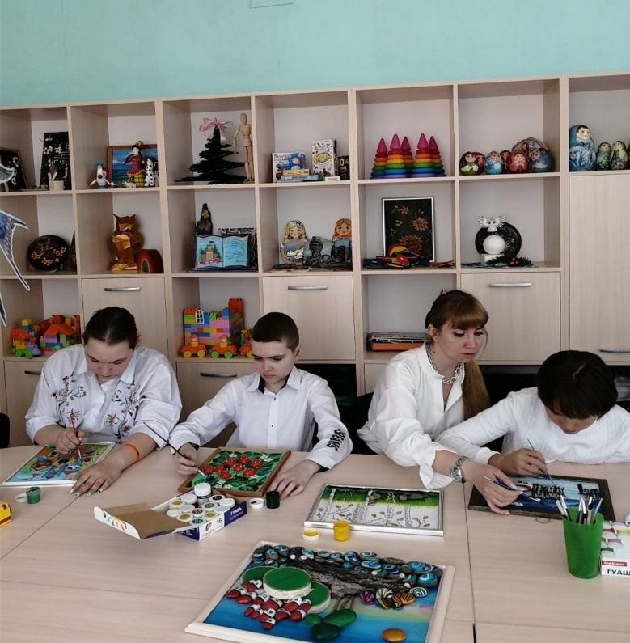

Пахомова Светлана Александровна,
учитель изобразительного искусства

г. Кемерово
2023
Настоящее методическое пособие является первым изданием по направлениям в арт-терапии: изотерапия, песочная терапия, игротерапия, кукло-терапия, имаготерапия, оригами, артсинтезтерапия.
В нем представлены примеры занятий и упражнений с элементами изотерапии, апробированные и наиболее часто используемые в коррекционно-развивающей работе с детьми и их родителями.
Использование арт-терапии в коррекционно-развивающей работе дает возможность проводить более эффективно занятия по коррекции и обучению, позволяет максимально включить детей в общий вид деятельности и взаимодействовать друг с другом при проведении групповых занятий.

2
Содержание
Введение …………………………………………………………………….…4-6
Арт-терапия в коррекционно-развивающей работе с детьми с ОВЗ ….7
Изотерапия ………………………………………………………………...…..8
Упражнение по изотерапии:
Монотопия ……………………………………………………………………...8
Рисование пластилином …………………………………………………….…9
Аппликация …………………………………………………………………….10
Трафареты ………………………………………………………………………11
Раскраски ……………………………………………………………………….12
Оригами ………………………………………………………………………..13
Песочная терапия ……………………………………………………………..15
Игротерапия ……………………………………………………………………17
Сказкотерапия ………………………………………………………………….21
Имаготерапия ………………………………………………………………..…30
Артсинтезтерапия ……………………………………………………………...36
Занятия с применением элементов арт-терапии и проективных методик ……………………………………………………………………………………..46
Результаты применения элементов изотерапии, песочной терапии и сказкотерапии, имаготерапии в коррекционно-развивающей работе ……………………………………………………………………………………..47
Список литературы …………………………………………………………….52
Словарь основных терминов …………………………………………………53

3
Введение
Понятие «Арт-терапия» состоит из двух слов: от англ. art — искусство и терапия — лечение. Поначалу метод арт-терапии предлагался как метод лечения больных с выраженными эмоциональными нарушениями. Однако сейчас рамки терапии искусством намного расширились, а из метода лечения арт-терапия перешла в разряд способа эффективного взаимодействия, поиска взаимопонимания и понимания своего отношения к миру и к самому себе. В этом широком смысле и рассматривается арт-терапия в современном мире.
Основной принцип арт-терапии — безоценочное одобрение творческой деятельности, будь то ребенок или взрослый. Именно безоценочного отношение и безусловное принятие создают атмосферу доверия и понимания, необходимую для достижения намеченных целей. Занятия по арт-терапии отличаются от обучающих занятий изобразительной деятельностью, танцами, музыкой и другими видами искусства.
Главное отличие заключается в том, что лечение искусством не учит, как правильно рисовать, лепить, танцевать или играть на музыкальных инструментах, а создает игровое пространство для самовыражения, раскрытия творческого потенциала, создания своего неповторимого мира, для развития познавательных процессов и самопознания.
Именно ярко выраженная в детстве способность перенестись из реального мира в мир воображаемый, самостоятельно создать пространство для своих фантазий, умение найти заместители реальных предметов, которые способствуют развитию образного мышления, развивают творческий потенциал. Поэтому детские психологи говорят, что игра — это серьезно. К сожалению, многие родители больше внимания уделяют развитию логического мышления, интеллектуальным занятиям, обучению различным умениям и навыкам, а развитию эмоциональной сферы уделяется гораздо меньше времени. Применение в развивающих занятиях с ребенком арт-терапевтических упражнений могут восполнить этот пробел.
4
Существуют две формы проведения занятий по арт-терапии: активная и пассивная. Активная форма предполагает создание собственных творений: рисунков, рассказов, поделок из пластилина и т.п. Пассивная форма включает в себя восприятие произведений искусства и возможность осознать и выразить свои чувства с помощью этих произведений.
Арт-терапия имеет множество разных видов и направлений например:
- Изотерапия или рисуночная терапия
- Имаготерапия (терапия образами)
- Сказкотерапия
- Игровая терапия
- Песочная терапия
- Оригами
- Артсинтезтерапия
Применение арт-терапевтических приемов рассматривается как общеразвивающие методы, способы налаживания взаимопонимания детей и взрослых и улучшения их психоэмоционального состояния.
Что же дают нам разнообразные виды арт-терапии, как помогают нам в улучшении самочувствия и отношения к близким? Как могут арт-терапевтические техники изменить нашу жизнь в лучшую сторону? В чем же секретный ресурс арт-терапии?
Арт-терапия сближает детей и родителей, помогает лучше понимать себя, свои чувства и бережнее, с пониманием относится к другим.
Арт-терапия дает возможность детям и родителям выражать свои эмоции, как позитивные, так и негативные, выйти за привычные рамки стереотипов, проявлять спонтанность, узнать больше о своих внутренних переживаниях, развивать познавательные процессы, проявить свое творческое начало.

5
Секретный ресурс арт-терапии заключается именно в том, что она дает возможность, не навязывая и не заставляя, раскрыть способности, помочь ребенку или взрослому, опираясь на свои сильные стороны, преодолевать трудности. Арт-терапия способствует развитию дара воображения. Обращение взрослого человека к детским воспоминаниям в сложных ситуациях является поиском ресурсного состояния. От родителей во многом зависит, чтобы о детстве у их детей было больше приятных воспоминаний, на которые они смогут опираться в будущем.
Арт-терапия расширяет диапазон общения с ребенком, помогает лучше понимать детские и взрослые переживания, создает «площадку» для благополучного развития.

6
Арт-терапия в коррекционно-развивающей работе с детьми с ОВЗ
Дети с ограниченными возможностями здоровья — это дети имеющие временные или постоянные отклонения в физическом и (или) психическом развитии и нуждающиеся в создании специальных условий обучения и воспитания.
Проведение занятий с детьми с ОВЗ требует бережного и чуткого подхода. Его обеспечивает арт-терапевтический метод, который посредством творческой деятельности даёт ребёнку комфортное эмоциональное самочувствие и улучшение психологического здоровья. Как говорил великий русский педагог К.Д. Ушинский: «Ребенок мыслит формами, красками, звуками, ощущениями».
Цель проведения занятий с элементами арт-терапии — это коррекция внутренних психологических конфликтов, проблем коммуникации и социализации детей с ОВЗ, коррекция проблем эмоционально - личностного развития, задержке умственного развития при наличии дефекта интеллекта, нарушениях речи, слуха, зрения, двигательных функций.
Арт-терапия решает следующие задачи: пробуждает жизненные силы, активизирует внутренние ресурсы, в том числе память и работоспособность, создает новые мотивы, установки, закрепляя их в реальной жизни с помощью творческой деятельности, развивает познавательную и эмоциональную сферы, творческие способности, компенсирует недостающие возможности, помогает формировать навыки межличностной коммуникации налаживает внутреннюю целостность и общение с самим собой, оптимизирует личностные качества и ресурсы, обеспечивает социальную адаптацию.
При проведении занятий прорабатываются проблемы и фантазии, с которыми сложно работать вербально. Эффективность арт-терапии проявляется в коррекции отклонений и нарушений личностного развития, в использовании внутренних ресурсов детей с ОВЗ, особенно механизмов саморегуляции. Она помогает ребенку чувствовать себя нужным, узнавать о себе хорошее, развивать добрые отношения с людьми и окружающим миром. Арт-терапия ориентируют ребенка оставаться творческой личностью, желающей жить в ладу с самим собой и социумом.
7
Изотерапия
Изотерапия – это один из наиболее распространенных и широко применяемых видов арт-терапии. Это решение разнообразных проблем с помощью изобразительного искусства. Эффективный и действенный метод, который помогает человеку справиться с негативными эмоциями, снять нервно-психическое напряжение. Для изобразительной деятельности используется широкий спектр материалов: разные краски (гуашь, акварель, акрил и др.), карандаши, уголь, пастель, восковые мелки, пластилин, глина, цветная бумага и многие другие художественные материалы.
Вовлечение детей с ограниченными возможностями в художественную деятельность с большой эффективностью позволяет решать проблемы укрепления физического и психического здоровья, предупреждать появление вторичных отклонений и улучшить психоэмоциональное состояние ребенка.

Упражнения по изотерапии
Монотопия.
Цель: развивать у детей творческое мышление, воображение, умение создавать дополнительный смысл имеющемся объектам.
Необходимые материалы: для выполнения рисунков в технике монотипия можно использовать гуашевые, акварельные, акриловые, масляные и другие краски. Краска наносится на поверхность так же различными инструментами: кистью, валиком, тампоном. Поверхность, на которую наносится краска, чтобы сделать потом оттиск может быть: альбомный лист, картон, стекло и т.д.
Ход упражнения: Рисунок наносится сначала на ровную и гладкую поверхность, а потом он отпечатывается на другую поверхность. То, что отпечаталось дополняется новыми деталями. На моих занятиях мы используем такой прием, где лист бумаги складывается пополам. Краска наносится на одной из половин листа бумаги. При последующем складывании листа пополам мы получаем почти такой же отпечаток и на другой его части.
8
После высыхание ребенку предлагается посмотреть на оба оттиска и дополнить каждый из них деталями таким образом, чтобы получилось два полноценных рисунка. В завершении провести обсуждение полученных рисунков.
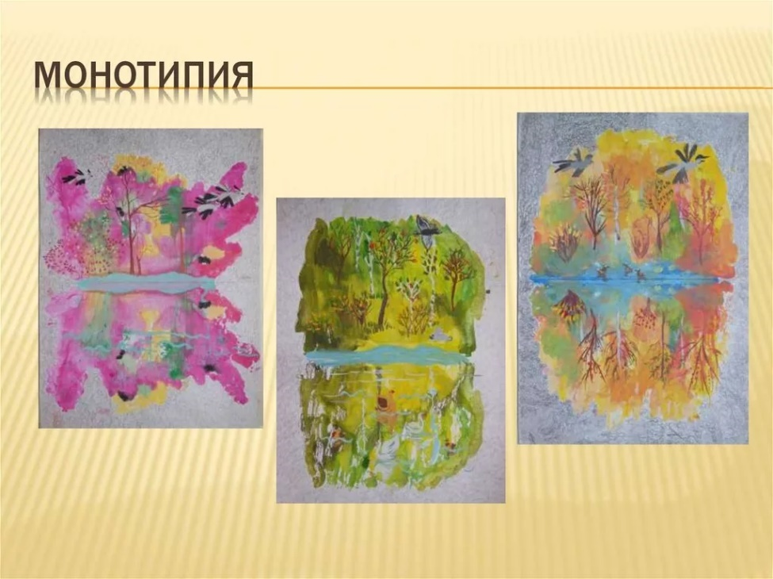
Рисование пластилином.
Цель: развитие мелкой моторики обеих рук, координации движения рук, глазомер, пространственного мышления, элементарных творческих способностей, чувство цвета, формы, пропорции, тактильная стимуляция.
Необходимые материалы: мягкий пластилин, раскраски (можно использовать распечатки по желанию ребенка), клеенка, стеки (пластиковый нож для пластилина).
Ход упражнения: ребенку предлагается на выбор несколько изображений для раскраски. После того, как ребенок сделал выбор ему дается пластилин с просьбой раскрасить картинку с его помощью. Обязательно покажите на черновике как можно пользоваться пластилином при рисовании, постоянно мягко направляйте действия ребенка проговаривая то, что вы делаете, при этом не делая работу за него. Предоставьте ребенку возможность выразить себя, не указывайте ему каким должен быть тот или иной предмет, его цвет и т.д. Помните важен сам процесс!
Во время выполнения упражнения у ребенка работают две руки, координируется работа двух полушарий, происходит обогащение сенсорного опыта, развивается воображение. Завершить совместным обсуждением полученной работы.

9
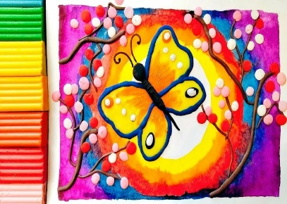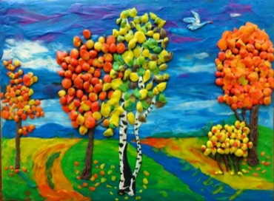
Аппликация.
Цель: развитие мелкой моторики обеих рук, координации движения рук, глазомер, пространственного мышления, элементарных творческих способностей, чувство цвета, сенсорная стимуляция.
Необходимые материалы: ножницы, клей (лучше всего использовать клей-карандаш), раскраска или заранее подготовленный рисунок, цветная бумага, фольга, разноцветные лоскуты ткани и т.п. материалы.
Ход упражнения: ребенку предлагается на выбор несколько изображений для создания аппликации. После того, как ребенок сделал выбор ему дается материал на выбор из вышеперечисленного. Перед ребенком ставится задача придать цвет и форму изображению с помощью кусочков, выбранного материала. Ребенок может вырезать кусочки любой формы и величины. Ели ребенку тяжело справиться с ножницы ему оказывается необходимая помощь или, что будет даже лучше, предложить ребенку рвать материал, если это бумага или фольга, руками. Полученные детали нужно приклеивать на раскраску, заполняя изображение. В данном упражнении могут использоваться и смешанные техники, например, часть раскраски (рисунки) заполнить аппликацией, часть раскрасить фломастерами, карандашами и красками, а часть пластилином. В завершении обсудить с ребенком процесс выполнения и конечный результат. Для детей с нарушением интеллекта, неречевых, важен сам процесс тактильной и сенсорной стимуляции. Результат выполненного упражнения можно извлечь из эмоционального отклика ребенка.

10
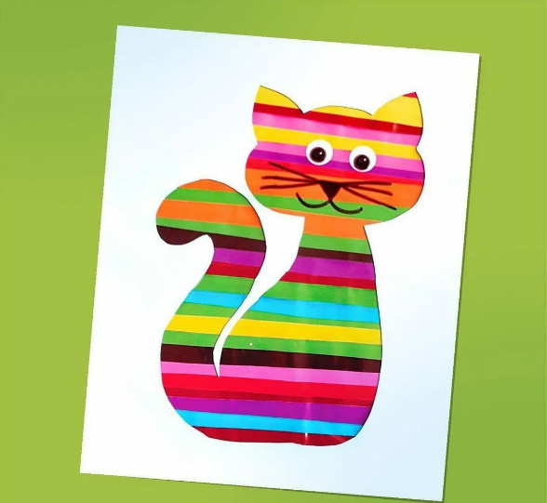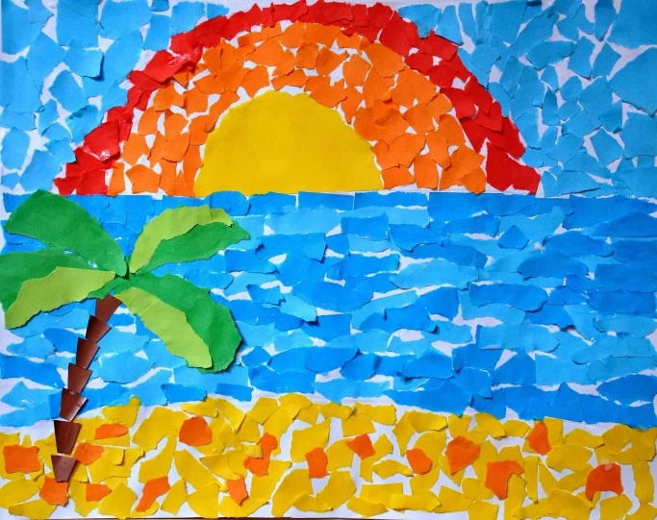

Трафареты.
Цель: формирование у детей творческих умений и навыков, развивать мелкую моторику рук посредством трафаретной деятельности, развивать воображение.
Необходимые материалы: различные трафареты с крупными и мелкими образами, бумага или маркерные мольберты, карандаши, фломастеры, ручки, маркеры на водной основе для мольберта.
Ход упражнения: выбрать трафарет в зависимости от поставленной цели, возраста и развития ребенка. Трафареты можно так же изготовить самостоятельно из картона. Ребенок может просто заняться обведением образа по контуру или же составить с помощью разных образов одну общую картину. Задачи зависят от способностей ребенка. Полученные объекты можно закрасить, раскрасить, или же создать из них рисунок. Ребенок может дополнять образы и переделывать их по своему желанию.
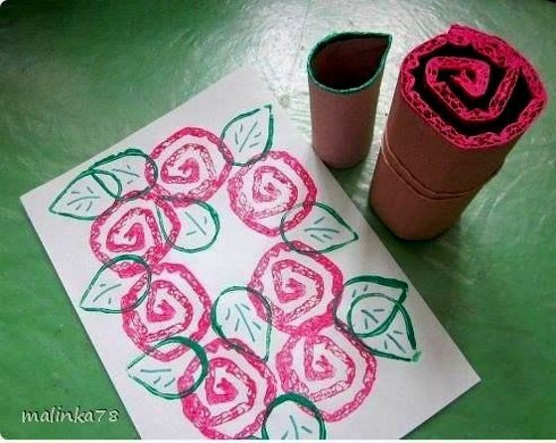 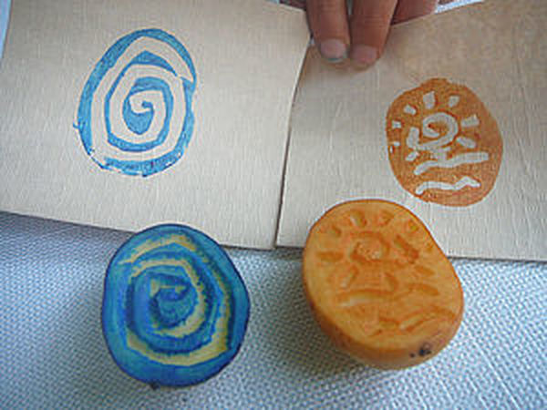
11
Раскраски.
Цель: формирование у детей творческих умений и навыков, развивать мелкую моторику руки, чувство цвета, психоэмоциональная разгрузка.
Необходимые материалы: различные раскраски (в том числе мандалы, раскраски-Антистресс), краски (акварель, гуашь), цветные карандаши, цветные ручки, фломастеры.
Ход упражнения: в зависимости от развития ребенка, для него подбирается раскраска по его силам и возможностям. Ребенку предлагается на выбор листы с раскрасками и художественные материалы. По желанию ребенок может одновременно использовать разные материалы. После выбора раскраски и материала учитель предлагает ребенку раскрасить изображение так, как ему хочется. Обязательно параллельно включить тихую спокойную музыку. Процесс раскрашивания в первую очередь — это хороший отдых. Монотонная работа с мелкими деталями успокаивает и снижает тревожность, доставляет эстетическое удовольствие.
По завершению занятия можно провести рефлексию. Показать детям на сколько они все разные, как и их работы—у всех одно и то же изображение наполнилось частичкой их самих.
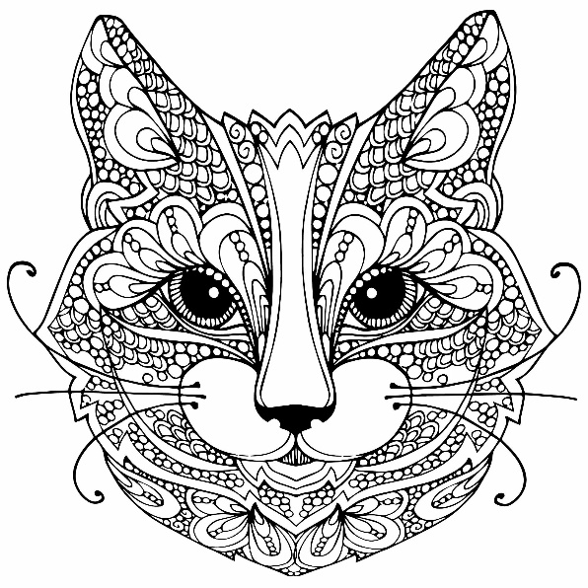

12
Оригами.
Оригами – это один из действенных методов арт-терапевтического воздействия для развития мелкой моторики. Складыванию из бумаги отводится очень большая роль: оно активно способствует не только развитию тонких движений рук и пальцев, но и формированию глазомера и сенсомоторных реакций. Занятия оригами повышают активность работы мозга, уравновешивают работу обоих полушарий, что способствует повышению общего уровня интеллекта.
Оригами является очень популярным видом изобразительной деятельности. Искусство оригами – интригующая загадка, и она может каждого ребенка невероятными превращениями обыкновенного квадратика бумаги. Это даже не фокус, это чудо!
С помощью оригами можно изготовить много интересных фигурок. Коробочек, подставок под предметы, фотографии, различных животных, насекомых, цветы, героев мультфильмов и сказок.
Оригами как никакой другой вид творчества может помочь детям с ОВЗ овладеть многими необходимыми для жизни бытовыми навыками и умениями.
Занимаясь оргами, ребенок становится участником захватывающего действия – превращения бумажного квадрата в оригинальную фигурку. Этот процесс напоминает фокус, маленькое представление, что всегда вызывает радостное удивление. Путем последовательного несложного складывания бумаги вдоль геометрических линий получаем модель, которая поражает своей красотой и изменяет в лучшую сторону эмоциональное состояние ребенка. Возникает желание показать кому-то это чудо, сложить что-то еще. Исчезает чувство изолированности, налаживается общение, в том числе и педагога с учеником, что является особенно важным.
Оригами объединяет в себе приемы и формы работы некоторых других арт-терапевтических направлений: сказкотерапию (сказки оригами), игротерапию (игры с подвижными фигурками), куклотерапию (разыгрывания сцен с куклами оригами).
Необходимые материалы: бумага
13
Упражнения по оригами

Складывание формы «Свинка», «Кошечка», «Щенок», «Лягушка».

В зависимости от степени подготовки детей занятие можно начать с разговора о квадрате как геометрической фигуре.
-Как называется эта фигура?
Почему вы решили, что это квадрат?
А встречались ли вещи квадратной формы вам в жизни?
Можно построить занятие по-другому:
Загадать загадки о домашних животных:
Хвост крючком, а нос пяточком. Кто это? (Свинка)
Не боится он лозинки, ест хозяйские ботинки: лает громко, как звонок – Это маленький (щенок).
Кто играется с клубком, ходит в зиму босяком: лижет ... Рыжий, в пятнах, как тигрёнок... А зовут его? ... (Котёнок).
Где же вы её найдёте? Ну конечно же, в болоте! (Лягушка)
Свинья, кошка, собака — это какие животные? (домашние)
А где живёт лягушка?
Сегодня мы сделаем их из бумаги в технике оригами, для этого нам понадобится лист квадратной формы и т.д.

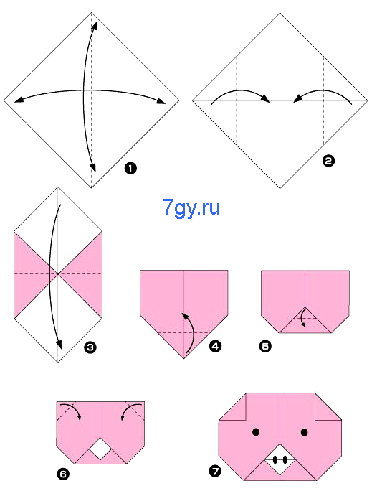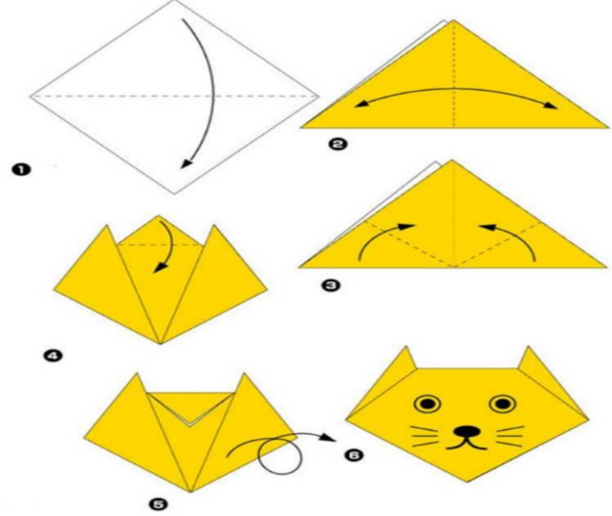
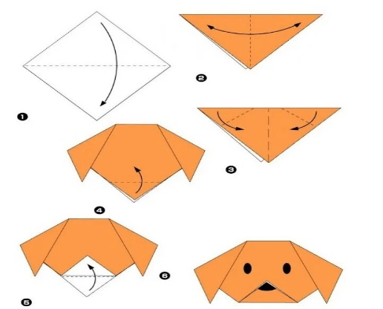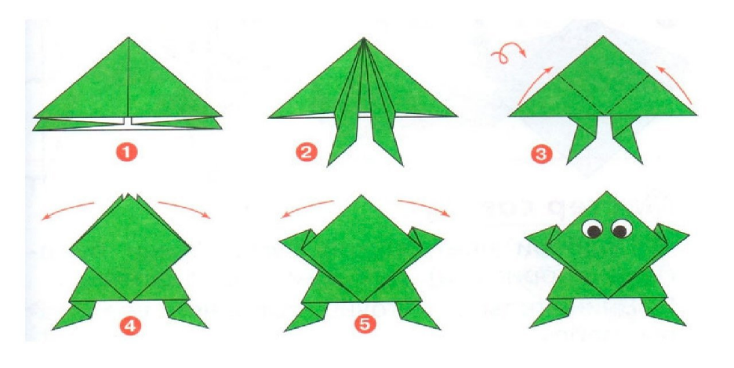

14
Песочная терапия.
Песочная терапия – это арт-терапевтическая технология, одна из разновидностей игротерапии, как способ развития ребенка.
Цель песочной терапии: развитие познавательного интереса к различным областям знаний и видов деятельности.
Всем нам хорошо знакомый песок кажется абсолютно простым и понятым. Однако на самом деле это удивительный и загадочный материал, и дети, и взрослые могут часами играть в песке. Однако песок не так прост. Элементарные, казалось бы, игры могут быть очень полезны для психического здоровья и развитие детей. Он обладает способностью завораживать человека.
Песочная терапия замечательно развивает фантазию, творческие способности, образное мышление, мелкую моторику (песок благодаря своей структуре благотворно воздействует на тактильные ощущения и стимулирует нервные окончания, которые находятся в подушечках пальцев), развивает внимательность и концентрацию; вырабатывает способность контролировать свои эмоции; учит преодолевать трудности, полагаться на самого себя. Дети часто не могут рассказать, что с ними происходит. Играя с песком, ребенок познает окружающий мир, преодолевает трудности, проигрывая различные ситуации и трудности в своей жизни.
Занятия с песочной терапией являются очень полезными для детей с ОВЗ, так как, зачастую у таких детей происходит задержка речи, психического развития, когнитивных способностей. В основу песочной терапии с такими детьми положены представления о тесной взаимосвязи между мелкой моторикой и развитием полушарий головного мозга.
При любом взаимодействии с песком, используются обе руки, порой одновременно, благодаря чему идет благотворное влияние на развитие правого и левого полушария, а также их взаимодействий. У детей улучшается эмоциональное состояние, активно развивается мелкая моторика: ведь каждый элемент рисуется определенным пальчиком определенной руки.
15
Ребенок учиться владеть своими руками, успокаивается, тренирует внимание, воображение, в результате чего укрепляется его нервная система.
У детей повышается интерес к занятиям, так как все происходит в естественной и привычной для ребенка игровой форме.
Необходимые материалы: деревянный ящик, песок, набор игрового материала (маленькие игрушки изображающих людей и различных животных, насекомых, рыб, растения и цветы), пластиковые формочки разной величины — геометрические, камешки, ракушки, пуговицы, соломки для коктейля.
Упражнения с песком
- «Чувствительные ладошки» (по Т.Д. Зинкевич - Евстигнеевой)
- Положите ладоши на песок, закройте глазки, почувствуйте, какой он.
- Откройте глазки, расскажите, что вы чувствовали (ответы детей).
- Сделайте то же самое, повернув ладошки другой стороной. Расскажите о своих ощущениях.
- Скользить по поверхности песка как змейка или как машина.
- Пройтись ладошками, как слон, как маленький слонёнок, как быстрый зайчик.
- Оставить отпечатки ладошек, кулачков, ребер ладоней.
- Создать узоры и рисунки - солнышко, бабочка, буква А или целое слово.
- «Пройтись» каждым пальчиком правой и левой руки поочередно.
- Просеять песок сквозь пальцы или щепоткой высеять дорожку из контрастного по фактуре песка.
- Провести фигурку по песочным дорожкам-лабиринтам.
- Превращать буквы "Л" в "А", "Ч" в "Т", "О" в "Я" и т.д.
- «Археология». Закопайте игрушку (ребёнок не знает, какую). В ходе раскопок, по открывающимся частям ребёнок должен догадаться, что спрятано. Закопайте 2 – 3 предмета. Пусть ребенок раскопает один из них и на ощупь попробует определить, что это.
16
- «Дорожки из песка». Покажите ребёнку как набрать в горсть сухой песок и медленно высыпать его, создавая различные формы, например дорожки (к домику зайчика или медвежонка).
- Упражнение «Песочный дождик» (по Н.Кузуб) Педагог медленно, а затем быстро сыплет песок из своего кулака в песочницу, затем на ладонь. Дети повторяют. Затем дети закрывают глаза по очереди, кладут на песок ладонь с расставленными пальцами, взрослый сыплет песок на какой-либо палец, а ребёнок называет этот палец.
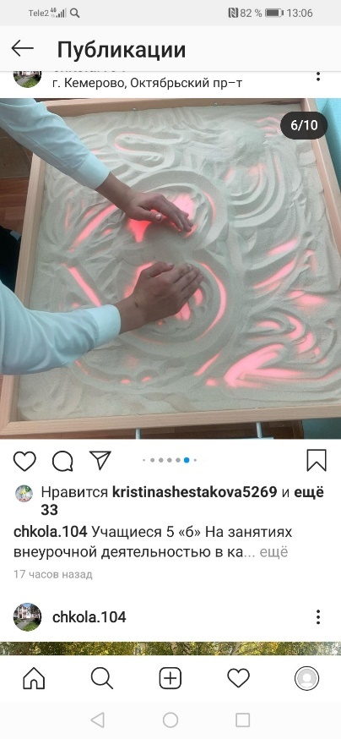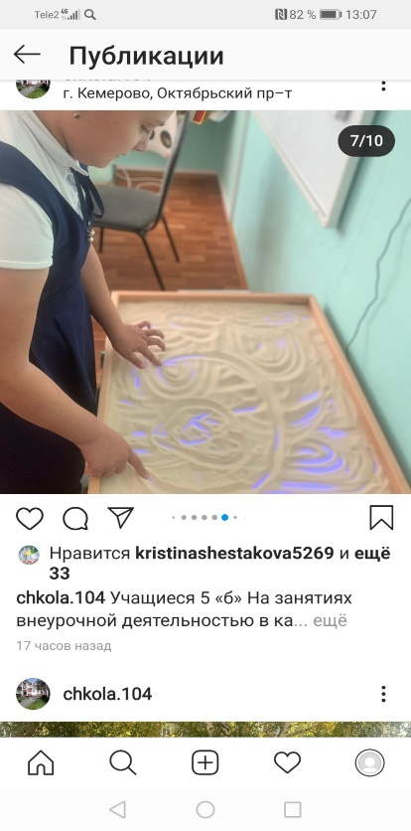
Игротерапия.
Игротерапия – это метод коррекции эмоциональных и поведенческих расстройств у детей, в основу которого положен способ взаимодействия с окружающим миром.
Цель игровой терапии в том, чтобы помочь ребенку выразить свои переживания через игру, а также проявить творческую активность в решении сложных жизненных ситуаций. Игровые занятия помогают обеспечить эмоциональную разрядку, снять нервное напряжение, освоить групповые правила поведения, наладить контакт между родителями и детьми, развивать ловкость и координацию движения.
Игровые ситуации на уроках выступают как средство побуждения, стимулирования ребенка к учебной деятельности.
Для ребенка с ОВЗ игра имеет огромное значение, поскольку в ней он может лучше реализовать себя: в сюжетно-ролевых играх он охотно берет на себя разные роли, договаривается с детьми.
Необходимые материалы: геометрические фигуры, магнитная доска, мозаика, краски, муляжи фруктов и овощей и т.д.

17
Упражнения по игротерапии
Игры и упражнения на выполнение изображений из готовых фигур геометрической и произвольной формы

Данные игры и упражнения способствуют пониманию конструктивных особенностей формы предметов, формируют умение сопоставлять, находить оптимальные решения, развивают мышление, внимание, воображение.
1. Составьте изображения отдельных предметов из геометрических фигур.
Используя изображенные на доске геометрические фигуры, учащиеся в альбомах рисуют предметы (как вариант этого упражнения — индивидуальные задания каждому ученику).
2. Составьте композиции из готовых силуэтов «Чья композиция лучше?».
Из готовых силуэтов составьте натюрморт. Игра может проводиться в виде соревнования двух (трех) команд. Работа ведется на магнитной доске. Игра развивает композиционное мышление, умение находить оптимальные решения.
Темы, при изучении которых может быть использована данная игра:
- Изображения на плоскости. Выполнение натюрморта «Мир моей бабушки».
- Выполнение декоративной композиции «Коробейник».
- Составление композиции натюрморта из вылепленных предметов.
3. Игра-головоломка.
Составьте из геометрических фигур изображения животных. Задание носит творческий характер.
- Восприятие искусства. Беседа «Анималистический жанр».
- ДПИ; форма, пропорции, конструкции. «Фантастическое животное, птица, рыба».
4. Дополните изображение.
Нитепечатанием учащиеся получают два одинаковых изображения. Варианты задания: дополнить изображения самому или поменяться с соседом по парте одним экземпляром изображения и дополнить его. Упражнение помогает развитию творческого воображения.
- Форма, пропорции, конструкции. «Фантастическое животное, птица, рыба».
18
5. Назовите предметы, похожие на геометрические тела.
Упражнение на логическое мышление.
- Форма. Рисование с натуры предметов простой формы.
- Выполнение натюрморта с натуры.
6. Составьте из готовых геометрических фигур орнамент.
Упражнение на закрепление знаний об особенностях орнамента.
- Эстетическое восприятие действительности.
7. Выполните аппликацию, состоящую из деталей разного цвета, но одинаковой формы. Дайте название работе.
Развивает умение компоновать. Способствует развитию чувства формообразования в плоском изображении. В дальнейшем это упражнение может быть использовано для выполнения заданий в технике разрезной мозаики.
- Выполнение мозаичного панно.
Игры и упражнения по цветоведению.
1. Составьте пары (контрастные цвета, сближенные цвета).
Учащиеся работают с готовыми геометрическими фигурами различных цветов. По просьбе учителя ученики поднимают составленные пары. Это упражнение помогает усвоению основных понятий.
- Цвет. Композиция.
- Выполнение эскиза вышивки платка.
2. Назовите основные, дополнительные, производные цвета.
Ответами служат поднятые геометрические фигуры нужного цвета. Работу можно проводить фронтально, командами.
- Рисование с натуры овощей и фруктов.
- Цвет. Композиция.
- Рисование с натуры натюрморта «Домашние фиалки».
3. Холодные и теплые цвета.
Учащиеся делятся на две группы. Одной группе нужно выбрать цвета для оформления царства Снежной королевы, а второй — для оперения Жар-птицы. Упражнение на определение цвета и его выразительного аспекта.
19
- Рисование с натуры овощей и фруктов.
- Декоративная композиция «Платочек или рукавички».
4. Игра-соревнование «Кто больше?».
На полосках бумаги учащиеся делают первый мазок краской любого цвета, затем в этот цвет добавляют чуть-чуть белил и выполняют следующий мазок и т. д. Побеждает тот, кто сделает больше накрасок различной светлоты. Игра на закрепление понятий о разбеливании цвета.
- Рисование с натуры. Натюрморт.

Данные игры и упражнения способствуют развитию осмысленного восприятия цвета, различительных, аналитико-синтетических способностей и культуры восприятия ребенка; имеют обучающий, тренировочный, контролирующий характер.

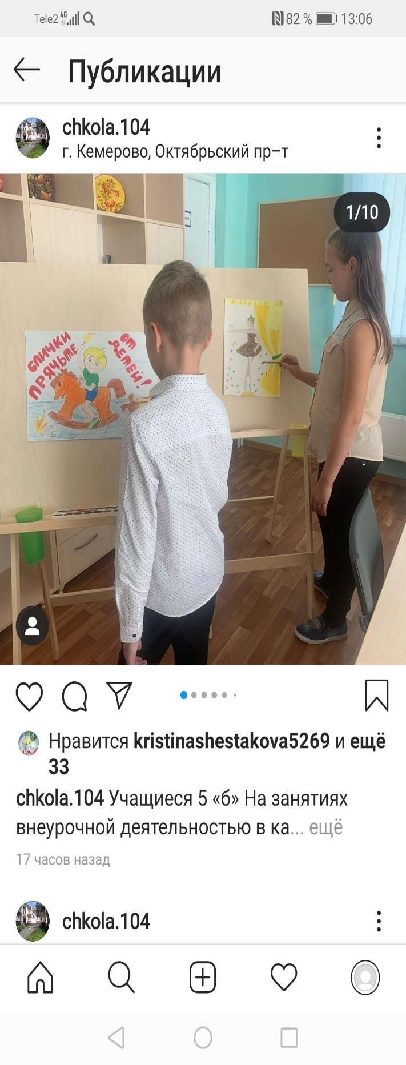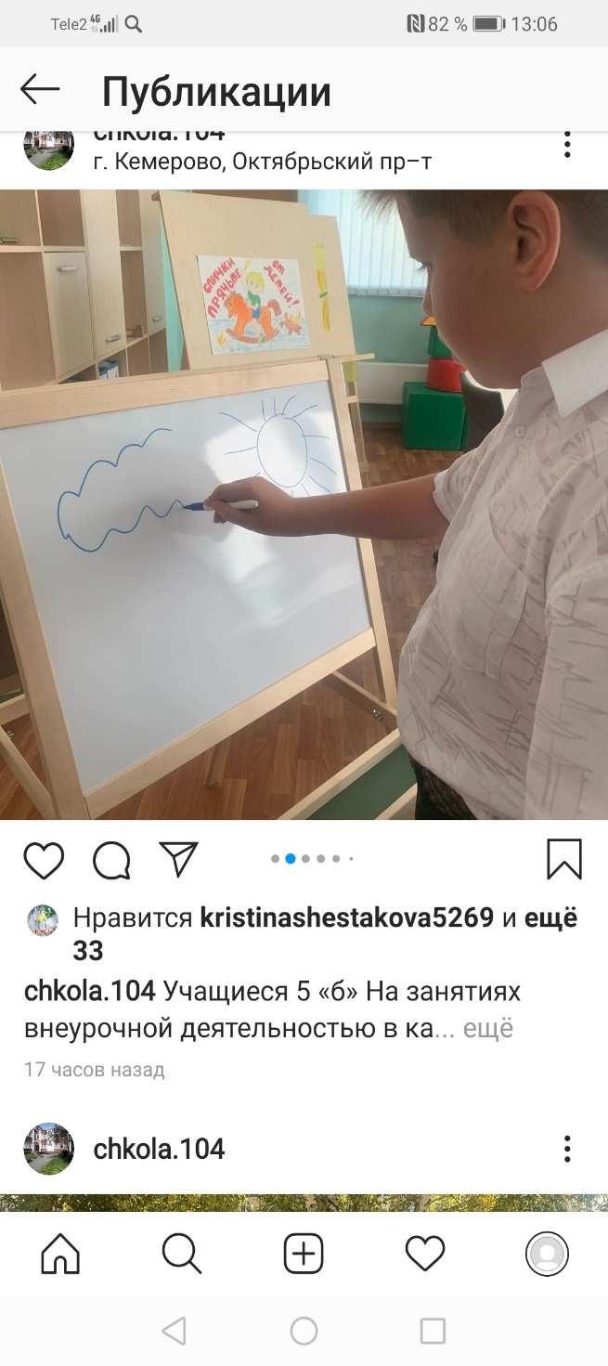

20
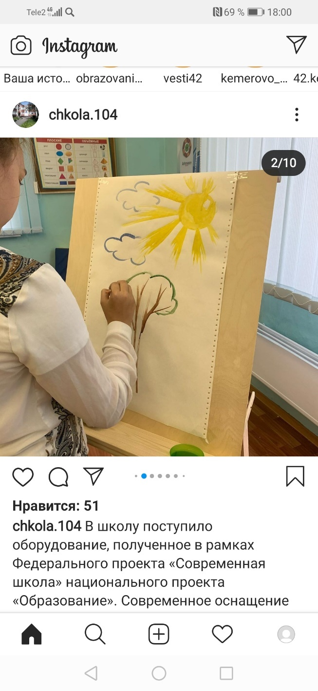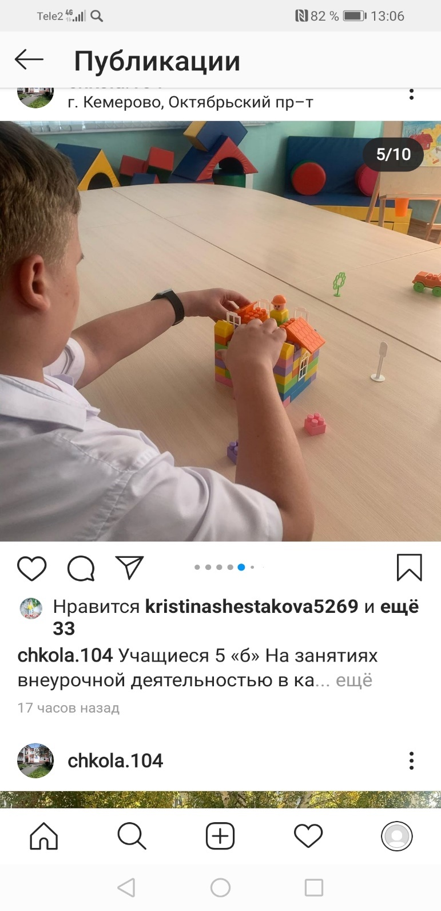
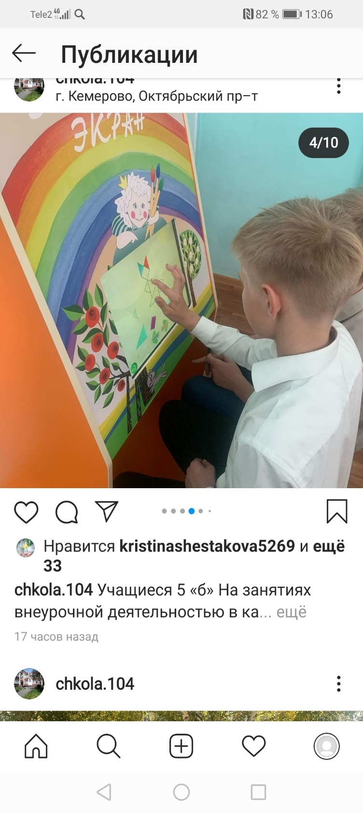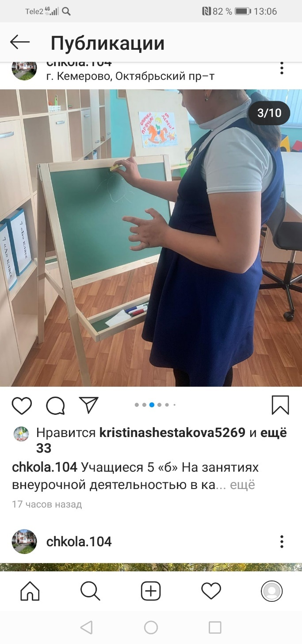

Сказкотерапия.
Сказкотерапия – один из методов арт-терапии, психотерапевтическое направление, с помощью которого ребенок может побороть свои страхи, негативные черты личности, а также оно воспитывает, развивает личность и, при необходимости, корректирует поведение.
Сказкотерапия – это один из самых эффективных методов работы с детьми с ограниченными возможностями здоровья, которые испытывают затруднения в физической, эмоциональной или поведенческой сфере.
21
Этот метод является всеохватывающим и открытым для понимания детей.
Метод сказкотерапии позволяет решать проблемы эмоционально-волевого контроля поведения. Он знакомит детей с книгами, приобщает к литературе, а также мотивирует детей к творчеству, через совместное сочинение сказок.
Метод сказкотерапии в занятиях с особыми детьми не только имеет обучающий характер, но и коррекционно-развивающий, который направлен на рост личностного и творческого потенциала ребенка. Сказкотеррапия пробуждает в детях любовь к чтению, детям будет интересно не только обыграть сказку вместе со специалистом, но и прочесть другие сказки самостоятельно, проанализировав их.
Сказки, которые может использовать педагог в работе с детьми, можно подразделить на несколько видов:
- Народные
- Психокоррекционные
- Психотерапевтические
- Дидактические
Сказкотерапия развивает личность ребенка по средством многогранного воздействия. Развивает лидерские качества, речь, воображение, мышление, а также способствует устранению таких неблагоприятных качеств как: нерешительность, страхи, агрессию и т.д. Благодаря погружению в сказку ребенок рассказывает, переживает яркие эмоции и ощущения.
Метод сказкотерапии в занятиях с особыми детьми не только имеет обучающий характер, но и коррекционно-развивающий, который направлен на рост личностного и творческого потенциала ребенка. Сказкотерапия пробуждает в детях любовь к чтению, детям будет интересно не только обыгрывать сказку вместе с педагогом, но и прочесть другие сказки самостоятельно, проанализировав их.
Сказкотерапевтические занятия, учат различать и называть существенные признаки предметов, группировать их по функциональным признакам, уметь выделять главные и второстепенные функции предметов.
22
А также, целью таких занятий является учить детей сравнивать, классифицировать, характеризовать предметы и явления.
Необходимые материалы: герои сказок.
Упражнения по сказкотерапии
Тема: «Я и другие»
Задачи:
1. Оказание помощи детям в формировании навыков позитивного
общения.
2. Повышение самооценки детей.
3. Гармонизация внутреннего состояния.
4. Развитие у детей понимания и чувствования друг друга, создание
благоприятного психологического климата в детском коллективе.
5. Развитие эмпатии.
Предшествующая работа: коммуникативные игры, рассказывание
терапевтических сказок, направленных на повышение самооценки и снятие
зажатости, скованности, игровая деятельность.
Оборудование к занятию: музыкальное сопровождение, камешки,
солнышко большое и маленькие по количеству детей, кляксы, ведро для
мусора.
Ход занятия:
- Здравствуйте, я рада вас видеть. Какое у вас сегодня настроение?
(Высказывания детей). Давайте подарим улыбки друг другу, гостям.
Сейчас я расскажу вам сказку «Роза и Ромашка».
23
«В маленьком городе без названия был крошечный садик, в котором росла прекрасная алая роза. Неподалеку от нее росла бедная беззащитная ромашка. Она только что распустилась, ее еще не окрепшие лепестки были белыми, обычными. Ромашку окружало множество полевых цветов. Но ее ничего не радовало. В ее крошечной головке была большая мечта – стать прекрасным, необычным цветком. Ромашка с восхищением смотрела на ухоженную розу. Когда была засуха, хозяин поливал свой цветок. Когда шли дожди, розу закрывали, и ни одна грозная капля не попадала на бархатные лепестки нежного цветка. «Как же ей хорошо, - думала ромашка. – Оказаться бы мне на ее месте», - не переставал мечтать маленький желтенький цветок с длинными лепесточками, похожими на крылья бабочек.
Но вот однажды шел по дорожке малыш. Увидев ромашку, он с восхищением сказал: «Какой красивый цветок!». Ромашка сначала не могла понять этих слов, до этого момента она считала себя самым уродливым растением. Малыш объяснил ромашке, что все цветы хороши по-своему».

Обсуждение сказки.
1. Почему ромашка с восхищением смотрела на розу?
2. Что значит «все цветы хороши по-своему»?
3. Можно ли эту фразу сказать про людей?
Каждый человек по-своему хорош. Мы все разные: у нас разная внешность, голос, характер. Нигде, нигде на планете нет такого малыша как ты, нет такой замечательной девочки (как …), нет такого веселого мальчика. Ты на свете один такой единственный, второго такого ребенка нет.
Давайте сейчас попробуем сказать друг другу комплимент.
- А что такое комплимент? (ответы детей). Да, вы совершенно правы, комплимент – это любезные, приятные слова, сказанные кому-нибудь. Когда делают комплимент стараются сказать о положительных чертах человека.
24
Какие положительные качества есть у человека?
Коммуникативная игра «Подари камешек»
Возьмите из коробки по одному камешку и подарите его тому, кому захотите, но обязательно со словами: «Я дарю тебе этот камешек, потому что ты самый...» Тем детям, которым ничего не осталось, камешки дарит ведущий, но, обязательно отмечая при этом лучшие качества каждого ребенка, которому он дарит подарок.
Психогимнастика «Клеевой дождь»
- Ребята, вы любите гулять под теплым дождем? Пока мы с вами разговаривали, пошел ласковый дождь. (Дети радостно под музыку прыгают под воображаемым дождем). Музыка останавливается.
- Дождь оказался не простым, а клеевым. Он нас склеил. Садитесь в круг на ковер и возьмитесь за руки. От меня вправо пойдет «тепло», то есть я нежно пожму Саше руку, он следующему, и так по кругу. Давайте попробуем. А теперь то же самое, но с закрытыми глазами. Посмотрим, как группа дружно работает.
- Ну, вот дождик закончился, и мы можем свободно двигаться. Пока мы гуляли под дождем, мы оказались на поляне. Здесь собрались грубые, сердитые, гневные люди, которые всегда ругаются, спорят, дерутся и обзываются. Они превратились в страшные физиономии и кляксы. Давайте поможем этим людям стать добрее и веселее, а для этого научим их ругаться весело.
Игра «Мусор»
-Давайте избавимся от воплощения жестокости и гнева. Детям предлагается порвать на мелкие кусочки, листы бумаги с изображением страшных физиономий и грязных клякс. Затем растоптать гнев ногами, а клочки сложить в мусорный пакет, завязать пакет, выбросить в мусорное ведро.
-Ребята, мы с вами потратили столько сил на избавление от грубости, гнева, злости, поэтому давайте отдохнем.
Релаксационная игра: «На полянке»
25
«Представьте себе лесную полянку, на которой растет мягкая травка. Лягте на нее, как на перинку. Вокруг все спокойно и тихо, ты дышишь ровно и легко. Над тобой склоняет голову полевой цветок, слышится пение птиц, стрекотание кузнечиков. Ты чувствуешь, как нежные лучики солнца гладят твои щечки. Ласковый ветерок щекочет тебя. Кто его почувствует, открывает глазки. Все это время за вами наблюдало солнышко. Посмотрите, как оно широко улыбается для вас. Давайте улыбнемся солнышку широко-широко.
Солнышко дарит вам подарки (маленькие солнышки).
-Что можно сделать с солнышком? (Ответы детей: «Подарить другу. Нарисовать улыбающееся лицо. Привязать ниточку – будет игрушка для котенка или медальон. Сделать аппликацию»).

Тема: «Сказка о самом заветном желании».
Цель: развитие памяти, мышления, творческого воображения.
Задачи: научить уметь чувствовать и понимать другого.
Воспитывать чувство дружбы, коммуникабельность, уверенность в себе.
Дать понятие о добре, сочувствии.
Научить понимать содержание сказки и выражать свое отношение к ее
героям.
Закрепить умение управлять мышцами тела: расслаблять или напрягать по
желанию.
Материал:
1. Цветы на поляне (по количеству детей).
2. Бабочки (по количеству детей).
3. Волшебный цветок.
26
4. Платочки по 2 шт. на каждого ребенка
Сегодня мы с вами отправимся в сказку, где главным героем является
большая, красивая бабочка.
- А какими, другими словами, можно назвать большую бабочку?
(Огромная, как великан, здоровенная).
Герой нашей сказки был большой по отношению к другим обитателям волшебной поляны. Вот сегодня мы и отправимся в путешествие по волшебной полянке. А силы на это путешествие в сказку нам подарит волшебный цветок, который растет на этой поляне (показываю цветок). Взгляните на этот цветок внимательно и почувствуйте, как его красота и сила переходят в ваше тело. Вы готовы идти путешествовать. Дети садятся в позу расслабления.
Сказка
Однажды теплым майским утром на ароматную цветочную поляну прилетела большая красивая Бабочка. Летая с цветка на цветок, она пила их сладкий нектар и, благодаря этому, с радостью служила почтальоном. Бабочка передавала поздравления от одних цветов другим, рассказывала, что происходит в разных уголках поляны.
Бабочка переносила даже любовные послания цветов - пыльцу, помогая им завязать семена. Бабочка занималась очень важным делом.
Упражнение «Цветок»
Дети складывают ладони вместе, изображая стебель, затем разжимают центральные частицы ладони, формируя «бутон». И, наконец, раскрывают пальцы: цветок распустился. Необходимо кистями рук изобразить раскрытый цветок, почувствовать напряжение в пальцах рук, затем потрясти руками и расслабить их.
- Очень скоро из них вылупились маленькие гусенички и расползлись в разные стороны.
Упражнение «Гусенички»
27
Дети сидят, как в яйце, затем распрямляются, ложатся на живот, и ползут на животе по полу, руки вытягивают вдоль туловища ладонями вниз. Выполнив упражнения, дети поворачивают голову набок так, чтобы одна щека лежала на полу, расслабляют все мышцы тела.
Только одна Гусеничка осталась жить там, где появилась на свет. Скрутив трубочкой один из листьев, кроха устроила себе уютный дом.
Упражнение «Домашний очаг»
Дети зажимают себя руками, словно заворачиваются в листочки, напрягая при этом мышцы рук, затем расслабляют их (3-4 раза).
- Цветку это не очень понравилось, ведь у него теперь стало на один листочек меньше, и ему стало не хватать пищи, которую он получал своими листочками от солнечного света.
Упражнение «Цветочек»
Ребенок садится на стул в центре комнаты, остальные дети тянут ладони вверх (к солнышку), по очереди подходят, ласково касаются ладонями ладоней ребенка-солнышка, (солнечные лучи кормят цветок).
- А тут еще и Гусеничка соседний листочек начала быстро-быстро грызть.
Упражнение «Сон Куколки»
Дети садятся или ложатся на пол, закрывают глаза, расслабляются и слушают
«голоса природы».
Время шло, и пока Куколка мечтала, Цветочек отращивал листочки, а затем появились бутоны, и Цветочек расцвел.
Необходимо раздать бабочек, дети садятся в позу расслабления. Через некоторое время твердая оболочка Куколки лопнула, и на свет появилась прекрасная Бабочка. Она расправила крылышки, которые на солнышке заиграли всеми цветами радуги, и полетела.
28
Упражнение «Бабочка»
Дети выполняют под музыку танец с бабочками.
- Что я могу сделать для тебя? - Спросила бабочка у Цветочка.
- Найди похожий на меня Цветочек и отнеси ему мою пыльцу. Осенью появятся семена, они перезимует под снегом, а весной превратятся в такие же цветы, как я.
- Я обязательно найду такой цветок! Мне так хочется отблагодарить тебя за
твою ласку!
- Договорились, а теперь лети и быстрее возвращайся с хорошими новостями.

Упражнение «Найди цветок»
Дети сажают бабочек, с которыми они танцевали, на разноцветные цветы. Всю волшебную силу мы потратили, следовательно, давайте прощаться с нашими друзьями: цветочками и бабочками. Закройте глаза и ждите, пока Цветочек коснется вас своим лепестком и вернет нас в наш мир. Не забудьте поблагодарить цветок, но не словами, а своим сердечком.
Пусть добро этого цветка
Перейдет каждому в голову,
Из головы пойдет к сердечку,
Расцветет там, и запомнится навсегда.
Ведь добро — это сильное оружие,
Которое убивает злость и равнодушие,
А остается любовь и сострадание.

29
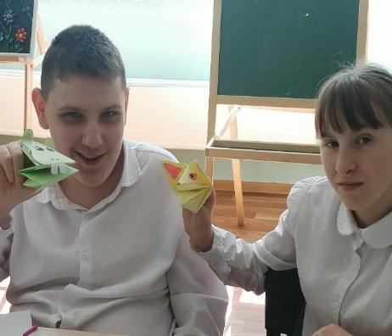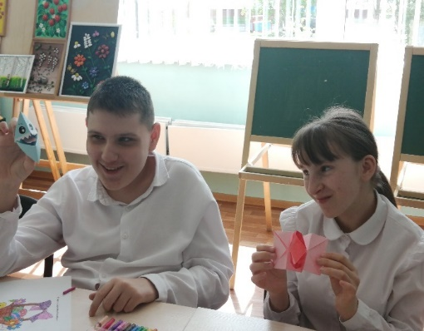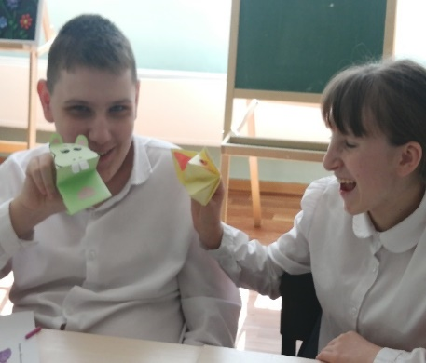
Имаготерапия.
Имаготерапия – занимает особое место среди видов арт-терапии. Ее основой является театрализация психотерапевтического процесса. Имаготерапия опирается на теоретические положения об образе, а также о единстве личности и образа. В имаготерапии выделяют следующий подвид: куклотерапию.
Куклотерапия – это метод арт-терапии, используется в работе с детьми, основан на идентификации с образом любимого героя сказки, мультфильма, с любимой игрушкой.
Занятия театрализованной деятельностью детей с ограниченными возможностями здоровья дают положительную динамику в качестве развития воображения, формировании его творческого компонента. Способствуют развитию многих компонентов личности: обогащают эмоциональную сферу, развивают способность общаться, способность исполнять роль, соответствующую течению событий. Развивает волевые качества.
Использование методов имаготерапии помогают разнообразить коррекционные занятия и сделать процесс изучения программы более эффективным и интересным ребенку, ведь таким детям предстоит запомнить, понять информацию.
Главная цель использования имаготерапии - не публичное выступление детей перед зрителями как завершающая форма работы, а углубление и фиксация психотерапевтического эффекта.
В качестве основного приема коррекционного воздействия в куклотерапии используется кукла, как промежуточный объект взаимодействия ребенка и взрослого.
30
Пальчиковая кукла обеспечивает спонтанное включение ребенка в игровой процесс. Одевая на руку куклу, ребенок «передает» ей с радостью свои лучшие чувства, забывая о проблемах и страхах, открывая в себе скрытые резервы.
Необходимые материалы: платковые куклы, перчаточные куклы.
Упражнения по сказкотерапии
Цель: Создание ситуации развития для сохранения и укрепления психологического здоровья детей посредством использования элементов куклотерапии.
Задачи:
1. Способствовать формированию у детей уверенности в себе, снятию тревожности и эмоционального напряжения.
2. Создать условия для профилактики страхов у детей, через создание куклы-оберега.
3. Развивать мышление, мелкую моторику, коммуникативные навыки, творческую активность.
4. Закреплять умение узнавать эмоции по фонограмме.
Участники: дети с ОВЗ 10-14 лет.
Материалы: платковые куклы «Настроения», домики из картона, воздушные шары темного цвета, музыкальное сопровождение, носовые платки, вата, резиночки.
Новизна: в том, что она не только знакомит с основами куклотерапии, но и влиянием кукол на становление личности ребенка. Создание куклы целительно, как и любой акт творческого самовыражения.
План
1 этап- организационный
Приветствие
2 этап –мотивационный
31
Беседа по эмоциям, помощь жителям волшебной страны (расселяем эмоции в домики)
3 этап- основной
Коррекция страхов (игра «В кого хочешь превращусь», игра со страхами, выпускание воздушных шаров, изготовление куклы).
4 этап- рефлексивный
Подведение итогов, рефлексия, ритуал прощания.
Ход занятия:
Здравствуйте, ребята!
Рада с вами вновь встречаться, увлечённо заниматься.
Но для этого, друзья, в путешествие пора.
Сегодня такой день, когда все из вас могут стать волшебниками. И я хочу пригласить вас в волшебную страну.
Далеко или близко есть такая волшебная страна, где живут эмоции и чувства. А какие эмоции вы знаете? (дети отвечают).
Правильно. А живут они все в разных цветных домиках. Каждый день с восходом солнца жители выходят из своих домиков и занимаются своими делами. Хотите отправиться к ним в гости? Тогда закрывайте глаза и повторяйте за мной: «Волшебство сейчас начнётся, топ-топ, хоп-хлоп. Вокруг себя повернись, в стране волшебной окажись. (музыка волшебства).
Вот мы и в волшебной стране. (музыка ураган) Ой, что это? Налетел ураган и перемешал все домики. Теперь жителям будет трудно отыскать свой дом. Поможем им? Выбирайте себе любого жителя и отправимся на помощь. (дети берут платочные куклы «Настроения»).
А как же мы узнаем, кто в каком домике живёт (ответы детей) Может заглянуть в окошко? А может определить по цвету? Но как узнаем у какой эмоции какой цвет?
32
Как вы думаете, у эмоции радость может быть синий домик? А у эмоции злость может быть желтый? (ответы детей).
Давайте всё же попробуем заглянуть в окошко (дети открывают окно первого домика, раздаётся фонограмма смех). Чей же это домик? Давайте поместим эмоцию радость в свой домик (ребёнок помещает куклу в домик).
Отправляемся к следующему домику. (фонограмма удивление) Чей же это домик? Давайте поместим эмоцию удивление в свой домик (ребёнок помещает куклу в домик).
Следующий домик (фонограмма злость) Чей же — это домик? Давайте поместим эмоцию злость в свой домик (ребёнок помещает куклу в домик).
Следующий домик (фонограмма страх) Чей же — это домик? Давайте поместим эмоцию страх в свой домик (ребёнок помещает куклу в домик).
А как можно определить настроение? (по лицу, по мимике) А ещё как? (по жестам, движениям) Давайте поиграем в игру «В кого хочешь превращусь» Мы будем идти по кругу и проговаривать слова: «Ничего я не боюсь, в кого хочешь превращусь», а я вам буду называть персонажа сказки (Карлсон, Баба-Яга, Кощей, Мальвина, Золушка, Змей Горыныч). Вы должны быстро в него превратиться и показать эмоцию.
Ну что ж, жителей по домам мы разместили, но посмотрите- ураганом занесло в страну много тёмных шаров (музыка) я вам открою секрет: в этих шарах спрятаны ваши страхи. Что же нам с ними делать? Как можно избавиться от страхов (лопнуть, выпустить) А можно сделать шары весёлыми, нарисовать на них улыбку, мы ведь сегодня волшебники. Давайте поиграем со страхом. Представьте, что у вас большой страх (разводим руки широко). У нас от страха большие глаза (руками изображают большие глаза) но теперь страх уменьшается (сдвигают руки, а затем совсем исчезает (пожимают плечами, разводят руками).
Страх боится солнечного света, страх боится весёлых людей, Страх боится интересных затей.
Давайте отпустим шарики со страхами и страх исчезнет навсегда.
33
Скажем вместе: «Я улыбнусь и страх пропадёт и больше меня никогда не найдёт». (музыка) Вот и от страха мы избавились. А так как вы начинающие волшебники, вам предстоит многому научиться. И я могу научить вас превращать обычные предметы во что- то необычное, волшебное.
Хотите? Тогда давайте подойдём к столу, уберем с него волшебную скатерть –самобранку, которая уже что-то приготовила нам для нашего урока волшебства. Здесь лежат разные обычные предметы (платочки, резиночки, вата, ленточки) как вы думаете для чего они нам? (ответы) Вроде бы обычные предметы, но я научу вас превращать их в куколок, обладающих волшебной силой. Садитесь и начнем наше превращение, только давайте договоримся, что вы будете меня внимательно слушать, повторять за мной, чтобы у нас всё получилось. Раньше дети не грустили и сами игрушки себе мастерили, делали себе куколку, чтобы не грустить, чтобы она всегда была рядом и защищала от бед и тревог. И называли такую куклу «Утешница». Эта кукла, как подружка, прошепчу ей всё на ушко, знаю куколка поймёт, все печали заберёт.
Начнём мы с головки.
А мы шарики катали и желанье загадали.
Чтоб здоровым всем расти, счастье в дом нам принести. (звучит музыка-релакс (дети делают куклу по показу)
Теперь у вас есть надёжный друг, сделанный от всего сердца своими руками. Придумайте ей имя. Она всегда теперь будет рядом с вами, выслушает и утрёт слёзки своим сарафанчиком. Вот вы и научились делать настоящее волшебство- превращать платочки в кукол, которые теперь будут вашими защитниками. Давайте скажем все вместе: «Ты теперь мой талисман, ты помогаешь мне бороться с любыми страхами. Раз, два, три, четыре не один я в этом мире. Я со страхом поборюсь, ничего я не боюсь!
Давайте поиграем с нашими куклами? Вы будете выполнять движения вместе с куклой.
Руки вверх я подниму, это тоже я могу. Вправо, влево разведу, это тоже я могу.
И как птица полечу, это тоже я могу. Головою поверчу, это тоже я могу.
34
Я попрыгаю немного и пешком пойду в дорогу. Это тоже я могу.
Если надо- побегу. (дети выполняют движения с куклой)
Вам понравилось сегодня быть волшебниками? Появилось желание сделать такую же куклу кому-то? Расскажите дома о сегодняшнем уроке волшебства? Я хочу сказать вам по секрету, что добрые поступки тоже волшебство.
Ребята, к сожалению, нам пора превращаться в обычных детей. Давайте скажем волшебные слова: «Топ-топ, хлоп-хлоп, вокруг себя повернись, в обычного ребёнка превратись».
Улыбнёмся друг- другу и передадим своё тепло и доброту всем окружающим. Живите в радости, пусть Утешница всегда будет с вами. До свидания.
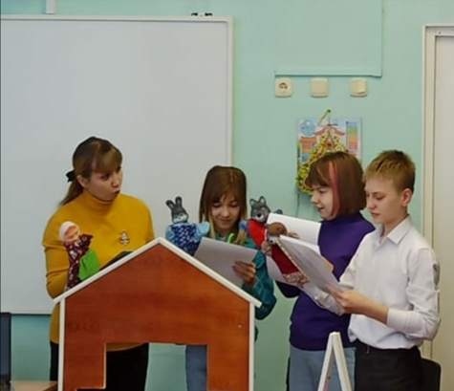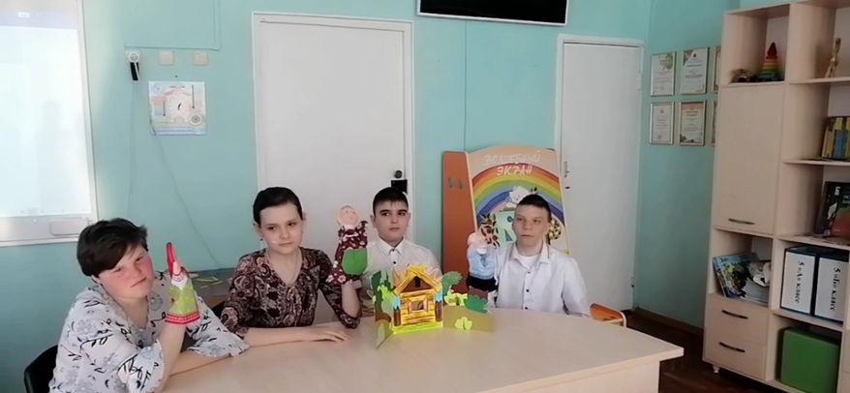

35
Артсинтезтерапия.
Артсинтезтерапия – уникальная методика, которая создавалась для развития творческих возможностей личности, но также успешно используется в лечении психических заболеваний. Рассматривается в качестве самостоятельного направления в лечебно-коррекционной работе, где владение техническими приемами разных видов искусств сочетаются со знаниями психопатологии и подчинены психотерапевтическим целям.
Артсинтезтерапия как метод психологической коррекции заключается в развитии и раскрытии личности ребенка с помощью художественной деятельности и соединяет в себе педагогические, психологические и медицинские знания.
Артсинтезтерапия объединяет семь видов искусств в единой тренинговой системе: ассоциации, стихосложение, живопись, театр, пластику, драматургию, риторику.
Целью групповых занятий заявляется развитие эмоциональной сферы посредством обращения к творческому началу в человеке. Там и рисование, и стихи, и танец, и много чего ещё в комплексе. В общем, выглядит всё довольно заманчиво.
Задача артсинтезтерапии: развить творческое воображение ребенка и таким образом задействовать ресурсы, которыми он не пользуется.

Живопись

У каждого человека уникальная, индивидуальная палитра красок чувств. Проникнуть в эту сокровищницу можно через реальные краски. Потому что живопись – сфера не визуальная, а чувственная. Живописью заниматься начинают с простых пейзажей. На этих упражнениях учатся выражать красками разные чувства: тоску, страх, восторг, радость и т.д. При этом конкретных рецептов – каким цветом можно выразить то или иное душевное переживание не существует.

Затем переходят к портретам. С помощью цвета передают характеры других людей.

36
Занятия живописью в артсинтезтерапии строятся на отображении своих впечатлений и переживаний при помощи цветовых сочетаний. Поэтому одной из задач данного раздела методики становится развитие чувства цвета. Под чувством цвета здесь понимается сложное, обогащенное восприятие цвета, способствующее возникновению целой сети ассоциативных представлений, образов, эмоций. Для решения этих задач автором методики были разработаны особые технические приемы и навыки, например, способ смешения и наложения красок, названный «мерцающим мазком», и др. Благодаря этому обучающиеся довольно скоро научаются не подражать, не копировать, а искать свой колорит и свою индивидуальность, по выражению Врубеля: «искать заросшую тропинку к самому себе».
Коррекционная работа строится с учетом индивидуальных и возрастных особенностей детей.
Каждый специалист находит собственный стиль, собственный путь к достижению равновесия между руководством процесса, с одной стороны, и следованием туда, куда ведет ребенок, с другой стороны. Прежде чем начинать коррекцию, необходимо провести «первое интервью». Оно позволяет установить контакт с ребёнком настроить его на работу. Во время беседы нужно постараться сделать так, чтобы ребёнок не сковывался, вёл себя как можно естественнее.
Так мы в своей работе сочетаем оригами с живописью, стихосложением, белыми стихами, кукольным театром.
Творчество помогает таким детям открыть в себе способности создавать прекрасное, легче переносить проблемы и трудности, жить с радостным настроением.
Необходимые материалы: альбом, краски (акрил, гуашь), природный материал, клей, цветная бумага и т.д.
Упражнения по артсинтезтерапии
1. Упражнение "Цветок"
Цель: снятие эмоционального напряжения, развивать мелкую моторику рук, воображение.
37
Материалы: бумага, кисти, краски, карандаши, фломастеры.
Инструкция. Предложить ребёнку закрыть глаза и представить красивый цветов. Попытаться вообразить все до мелочей. Потом открыть глаза и изобразить все, что представлял. Придумать историю про него.
Примечания: если ребёнок сочинил грустную историю или у цветка плохое настроение, то предложить изменить рисунок или историю так, чтобы настроение стало хорошим.
2. Упражнение "Маска"
Цель: развивать пространственное мышление, речь, воображение. Дать возможность попробовать новые роли.
Материалы: картон, цветная бумага, фломастеры, резинка для крепления маски, ножницы.
Инструкция. Необходимо, чтобы ребёнок представил, что его пригласили на бал-маскарад. Какую маску одеть? Предложить попробовать её сконструировать и придумать историю, которая могла бы случиться на балу с этими масками.
Примечания: не нужно показывать ребёнку образец, можно только помочь с конструкцией. Включиться в игру и проиграть ситуацию в разных вариантах.
3. Упражнение "Каракули"
Цель: развивать воображение, мелкую моторику пук, снять эмоциональное напряжение, умение понимать партнёра без слов.
Материалы: бумага, карандаши.
Инструкция. Дать возможность ребёнку нарисовать линии, какие только захочет. Затем продолжить рисунок ребёнка. Придумать вместе на что похожи каракули. До рисовать недостающие детали.
Примечания: в ходе упражнения вести своеобразный диалог на бумаге, который может продолжаться до тех пор, пока оба не решат, что рисунок закончен.
38
4. Упражнение "Музыкальный калейдоскоп"
Цель: развивать воображение, учить выражать свои эмоции на бумаге.
Материалы: краски, кисточки, записи классической музыки.
Инструкция. Предложить ребёнку нарисовать музыку, которую он слышит, используя любые линии и цвета так, как почувствует.
5. Упражнение "Ловкие пальчики"
Цель: в адекватной форме выпустить агрессию и прочие негативные проявления.
Материалы: гуашь или пальчиковая краска, лист бумаги.
Инструкция. Предложить малышу по рисовать всей ладошкой, кончиками пальцев, костяшками пальцев, ребром ладони, используя гуашь.
Примечания: не надо давать какое-то определённое задание. Просто позволить раскрепоститься и испытать необычные ощущения.
6. Упражнение " Сырой лист"
Цель: снять напряжения, тактильная стимуляция, развитие воображения.
Материал: акварель, кисть, ёмкость с водой, губка.
Инструкция. Попросить ребёнка намочить губкой лист бумаги и ставить на нем точки, рисовать линии, наблюдая, как растекаются краски.
7. Упражнение "Мелки- наперегонки"
Цель: гармонизация эмоционального состояния, физическая и эмоциональная стимуляция.
Материал: мелки, лист картона.
Инструкция. Предложить ребёнку в разном темпе (медленно- быстро) делать штрихи на листе.
8. Упражнение " Лицо"
39
Цель: познание внутреннего мира ребёнка, проработка темы взаимоотношений с родителями.
Материал: шаблоны с изображением лиц (мужского, женского, детского, краски, кисточки.
Инструкция. Попросить ребёнка раскрасить шаблоны лиц и прокомментировать свою работу.
9. Упражнение «Каляки-маляки»
Нарисовать полностью абстрактные каляки-маляки, которым потом дать характеристику, найти там пугающие и ресурсные (помогающие) фигуры.
С закрытыми глазами
Рисование, лепка с закрытыми глазами, вкладывая все, что «накипело»
Рисование нерабочей рукой.
Рисование нерабочей рукой или вообще ногой, часто появляется у клиента что-то новое в чувствах, то ли вскрываются прошлые давно скрытые страхи, то ли возникают новые образы, зовущие к будущему.
Создание коллажей
Создание коллажей желаний или по другой заданной психологом теме.
Упражнение с цветами.

Выберите (из богатой цветовой палитры) два цвета. Первый — тот, который Вам наиболее предпочтителен в данный момент. Второй — наименее предпочтительный. Нарисуйте на едином листе бумаги два рисунка, используя оба эти цвета.
Выберите из цветовой палитры три цвета, которые по Вашему впечатлению составят красивую гармоничную композицию и нарисуйте с их помощью абстрактный или вполне конкретный рисунок.
40
Выберите цвета, которые, по вашему мнению, выражают Вашу личность или Ваш характер и создайте с их помощью композицию.
Выберите цвета, которые по Вашему ощущению «нейтрализуют» Ваши негативные переживания и используйте их в создании любого рисунка.
Упражнение с каракулями.
Нарисуйте сложный клубок линий, бессмысленно и свободно рисуя по поверхности листа. Постарайтесь «увидеть» в этих каракулях некий образ и развивайте этот образ уже осмысленно – используя те же краски (карандаш) и написание короткого рассказа (комментария).
Заведите «дневник каракулей» в отдельном блокноте для рисования. Ведите его строго определённый промежуток времени. (Один рабочий день, неделя) Проследите изменения в этих каракулях. После окончания срока «эксперимента» напишите рассказ на основе этих каракулей.
Упражнение с чернильными пятнами.
Эти упражнения арт-терапии продолжают и развивают идею знаменитого теста Роршаха, только вместо анализа готового стандартизированного стимульного материала Вы будете создавать свои собственные абстракции и анализировать их, что гораздо интересней!
Возьмите тушь, чернила, жидко разведённую гуашь и капните этим посредине плотного листа ватманской бумаги. Затем сложите бумагу пополам и прижмите сложенные части друг к другу, аккуратно разглаживая их. Разверните лист бумаги. Вы увидите очень красивый, симметричный абстрактный рисунок. Сделайте серию таких «пятен Роршаха», используя разные цвета, а затем попытайтесь описать свои рисунки, дав каждому из них название и характеристику.
Упражнение «По сырому».
Цель: развивать воображение, мелкую моторику рук, снимать эмоциональное напряжение.
41
Рисунок тогда, получается, по сырому, когда в еще не засохший фон вкрапывается краска и разляпывается тампоном или широкой кистью.
Такой способ рисования помогает получить великолепные рассветы и закаты. Рисование животного, вернее его окраска, помогает достичь схожести с натурой. Объект получается, как бы пушистый. Этот способ рисования очень часто применял в своих работах художник-иллюстратор Чарушин.
Упражнение «Набрызгивание».
Цель: развивать воображение, мелкую моторику рук, снимать эмоциональное напряжение.
Материал: расческа обыкновенная, кисточка или зубная щетка, краски.
Используя в работе этот способ рисования, можно передать направление ветра – для этого необходимо стараться, чтобы брызги ложились в одном направлении на всем рисунке.
Ярко выразить сезонные изменения. Так, например, листья на осте желтеют, краснеют раньше, чем на березе или других лиственных деревьях. Они на ней желтые и зеленые, и оранжевые. А поможет передать все это разноцветие способ набрызгивания.
Упражнение «Яичная мозаика».
Цель: развивать воображение, мелкую моторику рук, снимать эмоциональное напряжение.
После того как на Вашем кухонном столе останется яичная скорлупа, не выбрасывайте ее. Отделите от пленочек, вымойте, высушите и истолките. В нескольких стаканчиках разведите краску и положите туда измельченную скорлупу. Через 15 минут скорлупа выдавливается вилкой и раскладывается для просушки. Вот и готов материал для мозаики. Рисунок обозначьте карандашным контуром и предварительно смазав клеем поверхность, засыпьте ее, определенным цветом скорлупы.
42
Упражнение «Монотипия».
Цель: развивает творчество, фантазию.
Материал: целлофан или стекло (размером с лист бумаги, краски любые, чистая вода, бумага.
Краска пятнами набрызгивается водой и кисточкой, разбрызгивается по стеклу. Затем прикладывается лист чистой бумаги и прижимается пальцами. В зависимости от пятен, от направления растирания – получаются различные изображения. Нельзя два раза – получить одно и то же изображение.
Этот способ можно использовать при тонировании бумаги для рисования лугов, пейзажей, фон можно получить одноцветный и разноцветный.
Игра «Двое с одним мелком».
Цель: развитие сотрудничества, налаживание психологического климата в группе.
Оборудование: лист А4, карандаши.
Ход игры: Разбейтесь на пары и сядьте за стол рядом с партнёром. Теперь вы одна команда, которая должна нарисовать картину. Вам даётся один только карандаш. Вы должны по очереди рисовать одну картину, передавая, друг другу карандаш. В этой игре есть такое правило – нельзя разговаривать во время рисования. На рисунок вам отводится 5 минут.
Что ты нарисовал, работая в паре?
Сложно ли вам было рисовать молча?
Пришел ли ты к единому мнению со своим партнером?
Трудно ли тебе было оттого, что изображение постоянно менялось?
Упражнение «Радуга».
Цель: Развитие эмоционального мира. Развитие навыков коммуникации.
43
Материал: Ватман, краски, кисти.
Проведение: Детям рассказывается о последовательности цветов радуги. На большом листе ватмана они по очереди каждый рисует одну полоску радуги. Когда все дети нарисуют по полоске рисунок можно украсить цветами, деревьями, птицами и т. д.
Упражнение «Групповое рисование по кругу».
Цель: Развитие эмпатии, доброжелательного отношения друг к другу.
Материал: Бумага, карандаши.
Проведение: на листе бумаги необходимо нарисовать незатейливую картинку или просто цветовые пятна, а затем передать эстафету следующему участнику для продолжения рисунка. В итоге каждый рисунок возвращается к своему первому автору. После выполнения этого задания обсуждается первоначальный замысел. Участники рассказывают о своих чувствах. Коллективные рисунки можно прикрепить к стене: создается своеобразная выставка, которая какое-то время будет напоминать группе о коллективной работе в «чужом пространстве».
Данная техника может вызвать агрессивные чувства, обиды. Поэтому психолог должен предупредить участников о бережном отношении к работам друг друга.
Упражнение «Рисование под музыку».
Цель: Снятие эмоционального напряжения.
Материал: Краски акварельные или гуашевые, широкие кисти, бумага, аудиокассета Вивальди «Времена года».
Проведение: Рисование под музыку Вивальди «Времена года» большими мазками.
Лето – красные мазки (ягоды)
Осень – желтые и оранжевые (листья)
Зима – голубые (снег)
44
Весна – зеленые (листья)
Упражнение «Волшебные краски».
Цель: развивать воображение, мелкую моторику рук, снимать эмоциональное напряжение.
Сейчас мы с вами будем творить Волшебные краски. Вот ваш поднос со всеми необходимыми вещами (мука в стаканчиках, гуашь, соль, подсолнечное масло, вода, клей ПВА.) Возьмите в руки стакан с мукой, размешайте ее руками. Какая она на ощупь? Подарите ей частичку своего тепла, и она станет теплее. Теперь добавьте соль и смешайте все пальчиками. А теперь добавим масло. Затем добавляем воду, чтобы получилась настоящая волшебная краска. Чтобы наши картины были прочными, добавим клей ПВА. Вот уже почти все готово. Нам осталось придать нашей краске цвет. Выберите себе гуашь цвет, которой вам нравится, и добавьте немножко в краску. Молодцы вы изготовили настоящую волшебную краску. Это краски для всех давайте поставим их в центр стола. Сейчас мы попробуем наши волшебные краски и нарисуем волшебную страну. Детям предлагается картон разного цвета, включается спокойная музыка и дети рисуют руками. Готовые работы раскладываются на свободные места, организуя выставку, в это время продолжает играть музыка.
Обсуждение:
Что Вы чувствовали, когда выполняли работу? Что чувствуете сейчас?
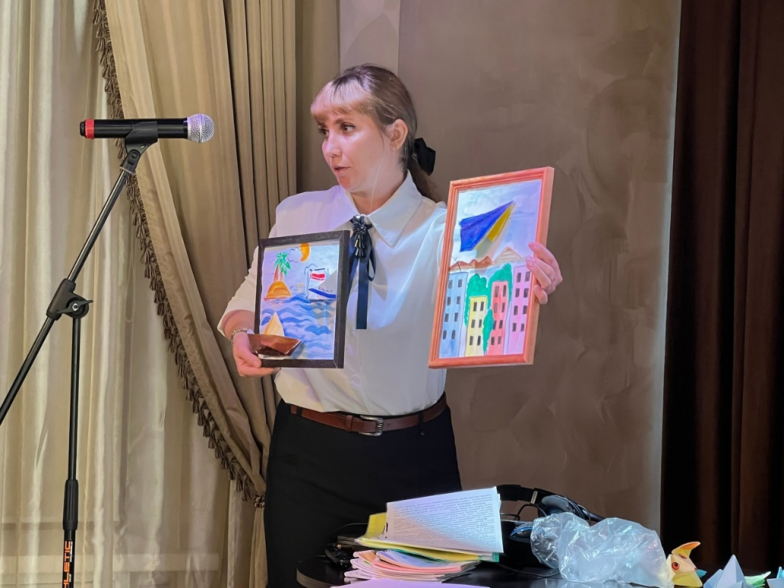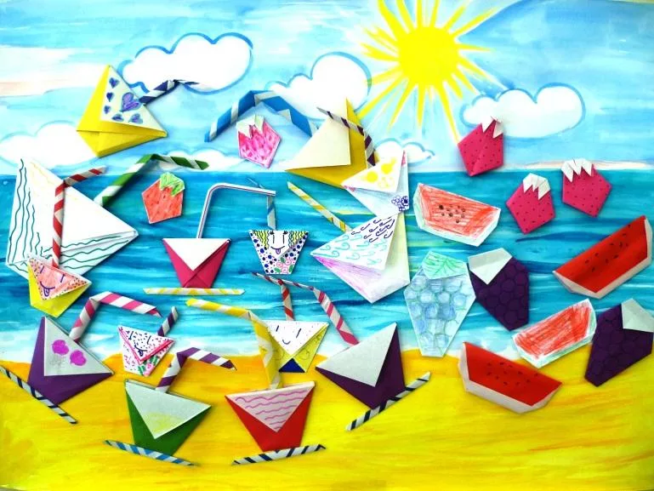
45
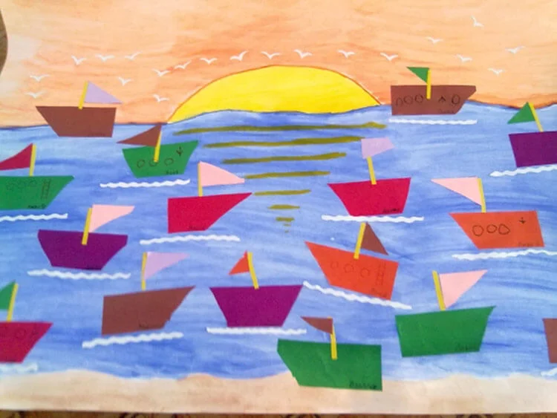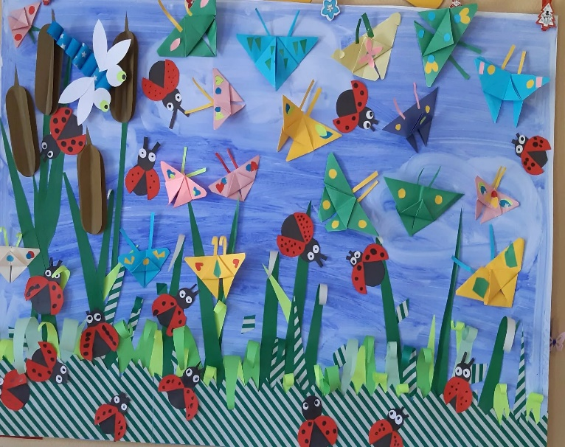

Занятия с применением элементов изотерапии и проективных методик.
Коррекционно-развивающее групповое занятие с элементами тренинга с детьми посредствам визуализации и арт-терапии.
Упражнение «Знакомство»
Первый участник здоровается со всеми и называет свое имя, второй после приветствия сначала называет имя предыдущего участника, а после свое, третий имя первого, предыдущего, свое и так далее до конца пока все участники не поздороваются и не представятся (если дети или любые другие участники группы уже знакомы друг с другом то имена можно заменить, например движением, участник показывает свое движение, следующий его повторяет и показывает свое и т.д.).
Упражнение «Подарок по кругу»
Участники по кругу невербально, показывая жестами, дарят подарок друг другу. Адресат должен угадать, что ему подарил сосед.

Упражнение «Мой дом—моя крепость» (выполняется под спокойную музыку)
Учитель раздает каждому участнику лист бумаги формата А3, знакомит с пальчиковыми красками и просит всех выбрать себе только по одному цвету краски, который они хотят на данный момент.
46
После этого учитель напоминает участникам об упражнении визуализация, просит всех еще раз вспомнит то, что они представили—место или дом, где они чувствуют себя в безопасности, и изобразить это на листе при помощи пальчиковых красок, тем цветом, который выбрал участник. По завершению поместить в это место свой образ внутреннего «Я», с помощью клея каждый участник приклеивает «себя» на свой рисунок в любом месте, где он сам считает нужным. В свободном месте участник тренинга, с помощью краски, оставляет отпечаток своей руки, как свою неповторимую подпись, которую невозможно подделать. Дать возможность всем желающим высказать свое мнение о проделанной работе.

Упражнение «Совместная картина» (выполняется под спокойную музыку)
В завершении тренинга дать участникам лист ватмана формата А1 и предложить всем вместе нарисовать пальчиковыми красками общую картину, отражающее настроение участников. Каждый участник может использовать любые цвета. Учитель должен проследить, чтобы участники занятия не оставляли много пустых мест и если нужно включается в общую работу направляя всех.
В завершении группового занятия провести совместную обратную связь—что нового узнали о себе, что понравилось, что вызвало затруднения, какие есть пожелания. При
необходимости данное занятие можно адаптировать под индивидуальное.

Результаты применения элементов арт-терапии в коррекционно-развивающей работе
Изотерапия занимает очень значимое положение в моей практической деятельности как учителя изобразительного искусства, работающего с детьми с ОВЗ.
Художественные навыки и знания дают мне возможность наиболее максимально задействовать ребенка в рабочий процесс, а самое главное вызывает не поддельный

47
интерес у детей, способствует налаживанию доверительных отношений, мотивирует их, что благоприятно сказывается на дальнейшем проведении занятий.
Об эффективности арт - терапии можно судить на основании положительной динамики в развитии и активизации участия в занятиях, усиления интереса к результатам собственного творчества, увеличения времени самостоятельных занятий. Ее эффективность проявляется в коррекции отклонений и нарушений личностного развития, предупреждению вторичных отклонений в развитии.
Она не заменима при использовании внутренних ресурсов детей с ОВЗ, особенно для развития механизмов саморегуляции.
Она помогает ребенку чувствовать себя нужным, узнавать о себе хорошее, развивать добрые отношения с людьми и окружающим миром.
Навыки и умения, приобретенные в процессе терапии искусством, ориентируют ребенка оставаться творческой личностью, желающей жить в ладу с самим собой и социумом.
Это доказывают многочисленные данные, говорящие о том, что дети с ограниченными возможностями нередко открывают в себе творческие возможности и после прекращения занятий и продолжают самостоятельно увлеченно заниматься разными видами творчества.
Изотерапия, как отдельный вид направления арт-терапии, дает возможность достичь существенных результатов в улучшение психоэмоционального состояния у детей, коррекции эмоционально-волевых качеств и развитии познавательных процессов.
Каждый ребенок любит рисовать, создавать что-то новое своими руками и изотерапия дает им такую возможность. Огромное количество современных художественных материалов и техник открывает перед детьми огромный мир изобразительной деятельности.

48
Помните, что самое главное при проведении занятий по изотерапии с детьми—это быть доброжелательным, помогать и направлять ребенка, поддерживать его и не давать оценки, и ни в коем случае не делать все за него. Предоставьте возможность ребенку самому управлять творческим процессом лишь мягко направляя его в ходе занятия. Дети всегда рады своему полученному результату готовой работе, но самым главным и не заменимым в развитии детей является сам творческий процесс.
Подводя итог можно сказать, что все упражнения и разработанные занятия с элементами изотерапии применяемые мною создают условия для естественного стимулирования сенсоров тела и мыслительной деятельности у детей с ОВЗ, позволяет максимально активизировать их для дальнейших занятий с другими специалистами и максимизировать результат коррекции психомоторного развития в рамках развития ребенка.

Следует отметить, что дальнейшее занятие с другими видами деятельности и направлений становятся наиболее эффективны, а опыт, полученный детьми после занятий, применяется в самостоятельной деятельности.
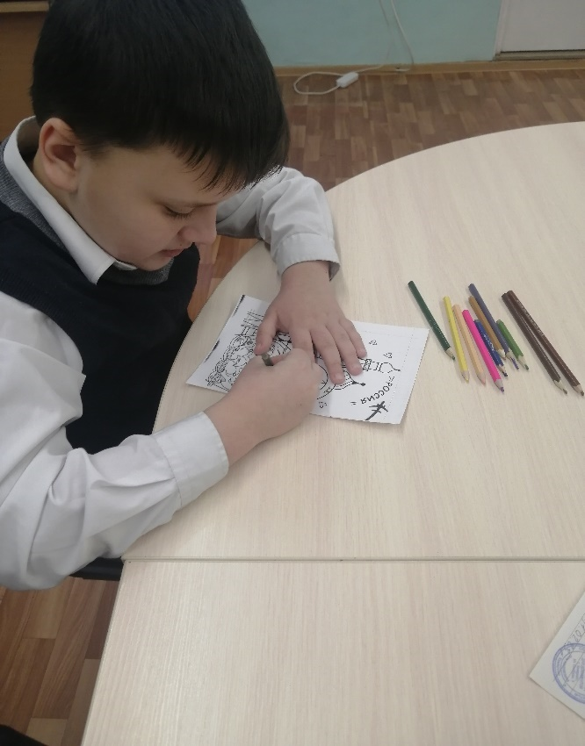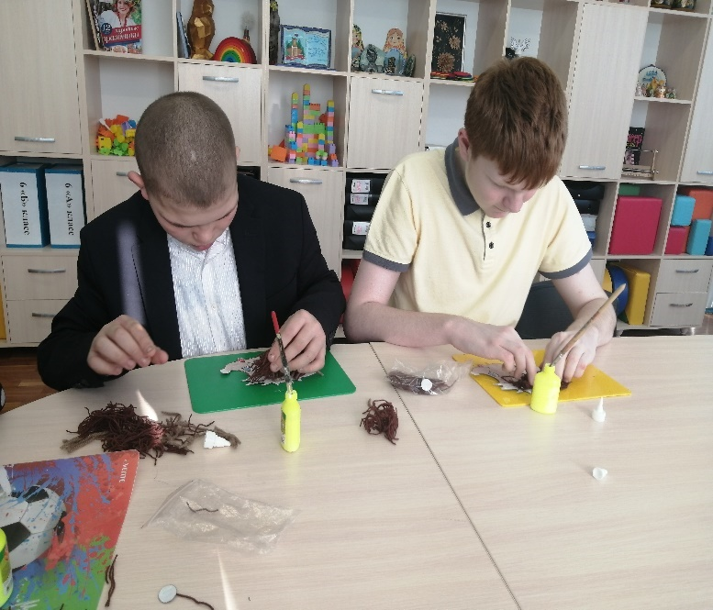

49
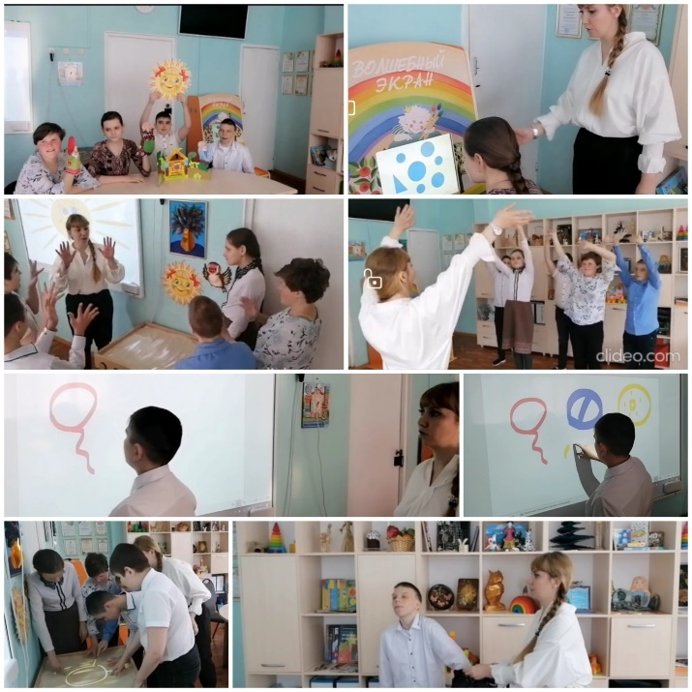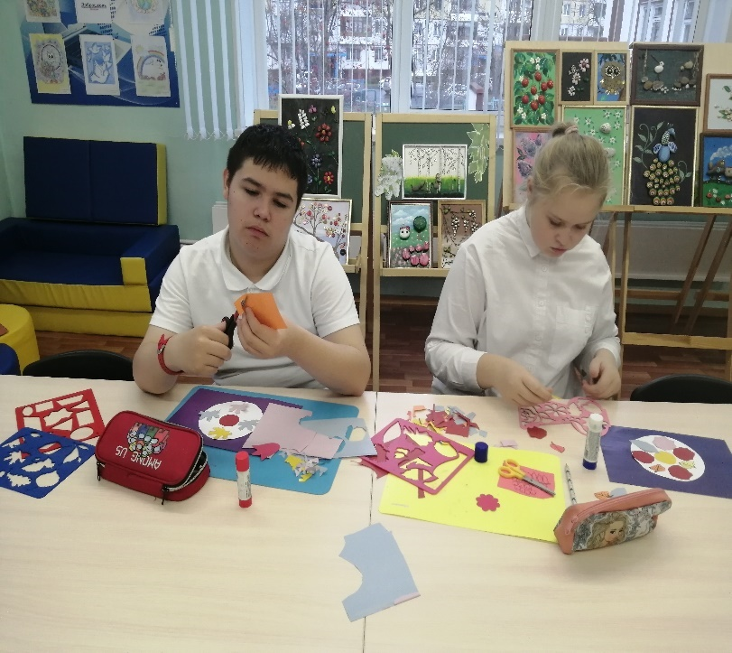

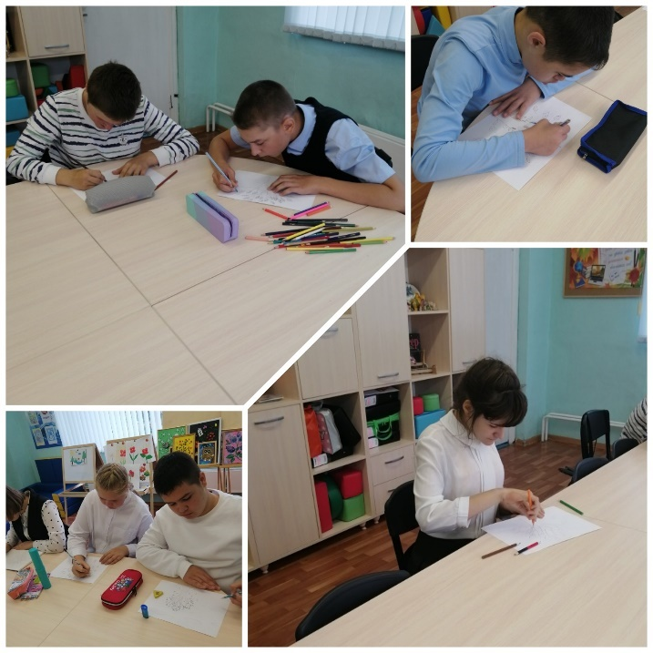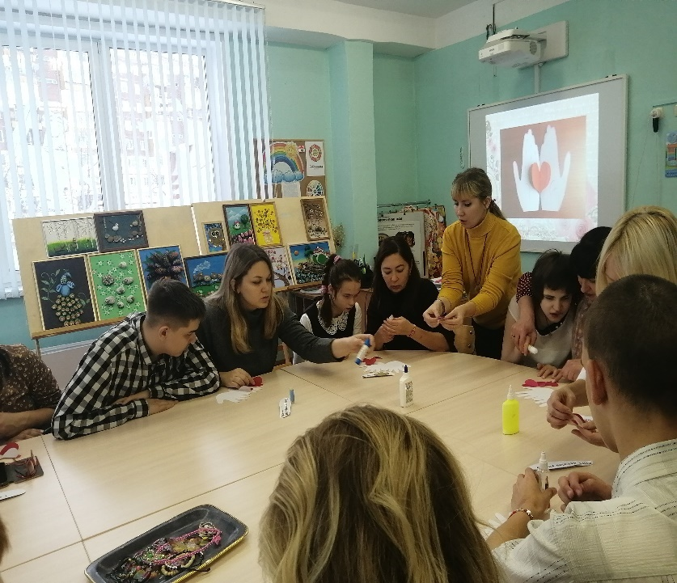

50
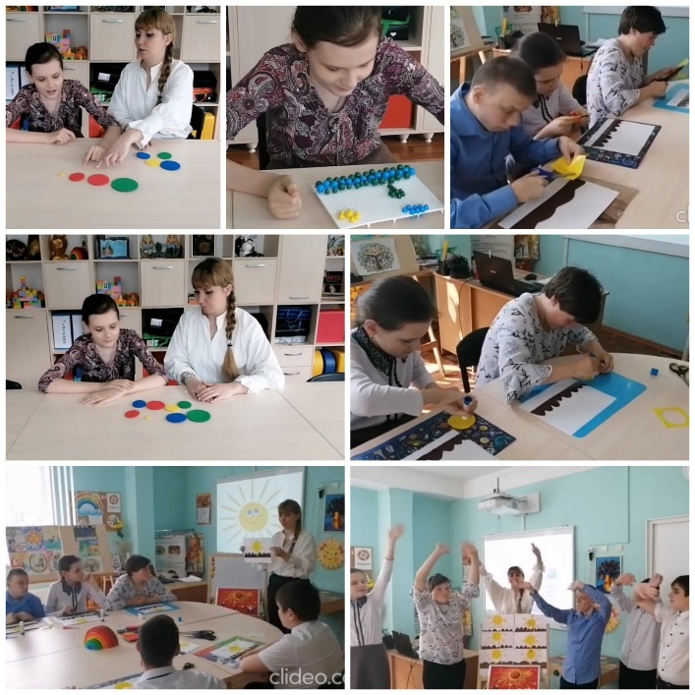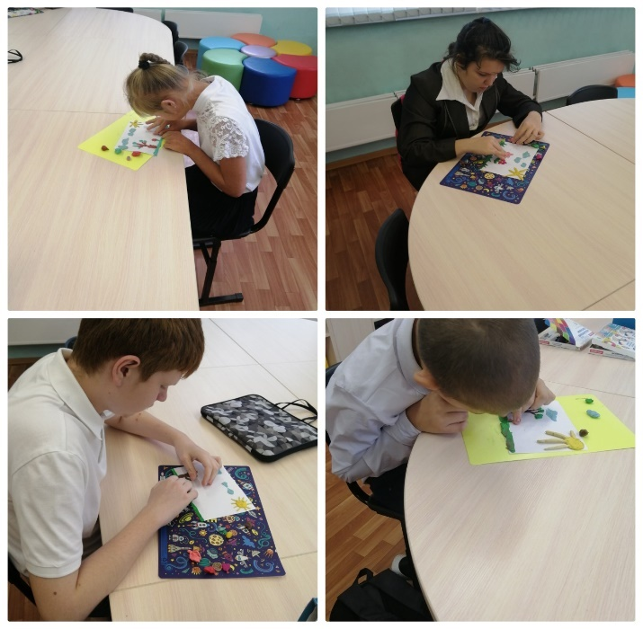
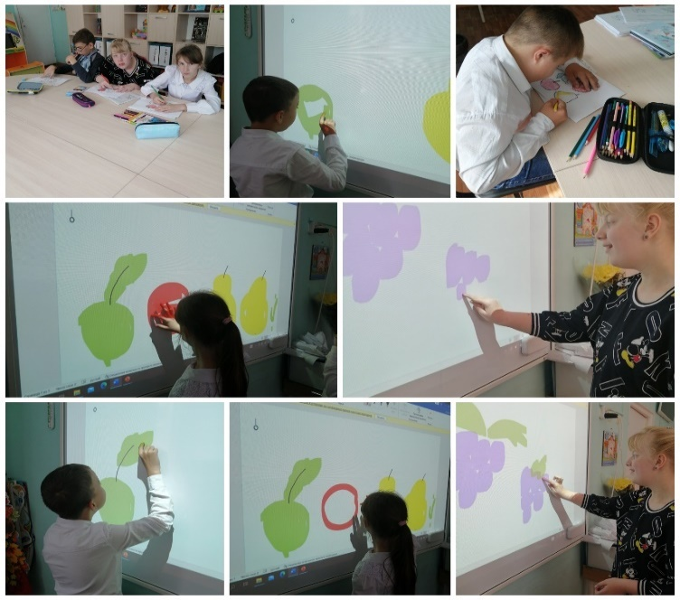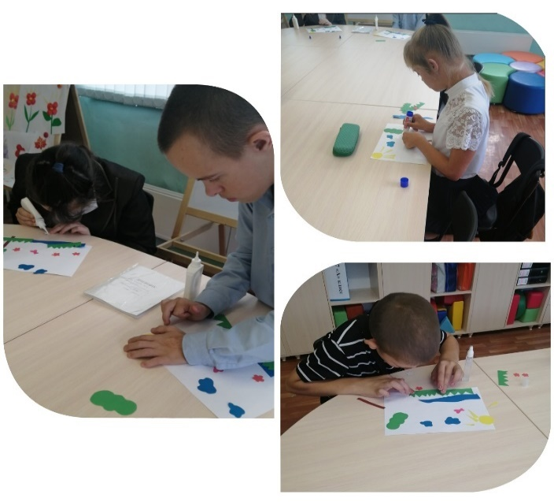

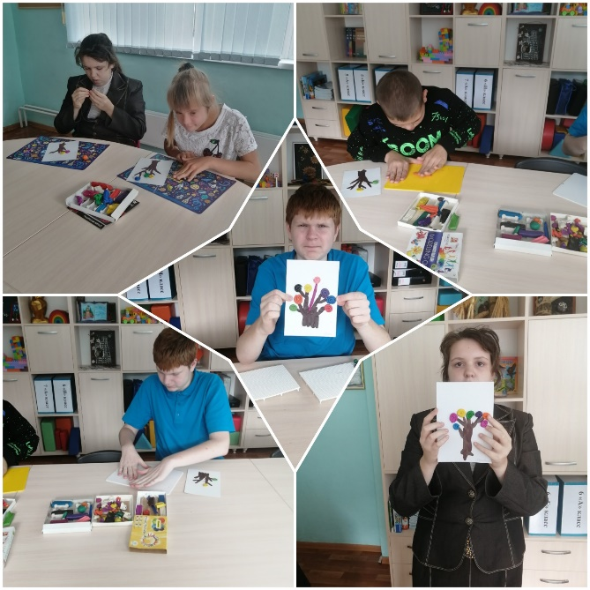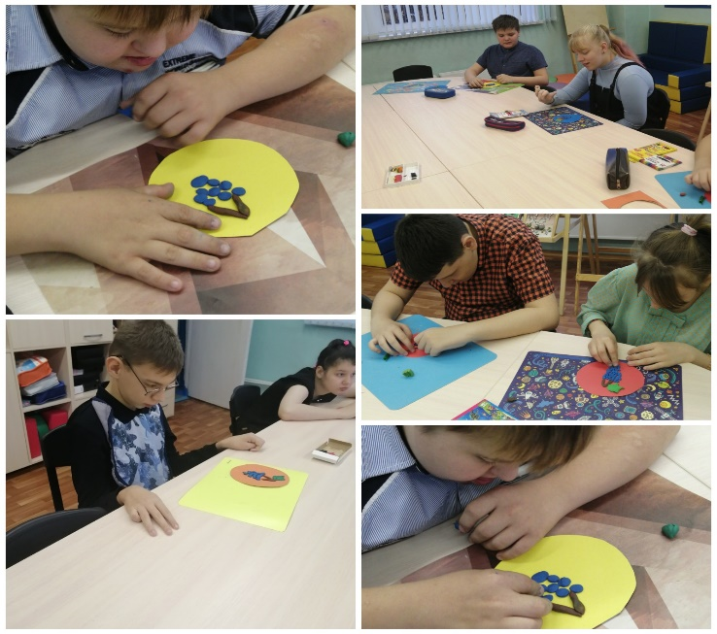
51
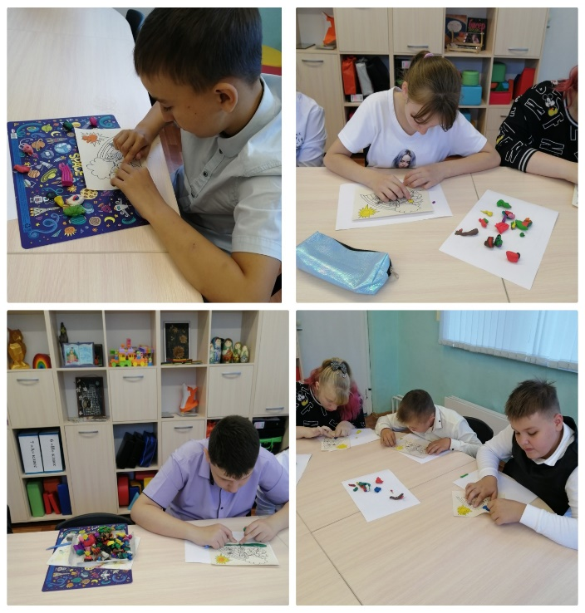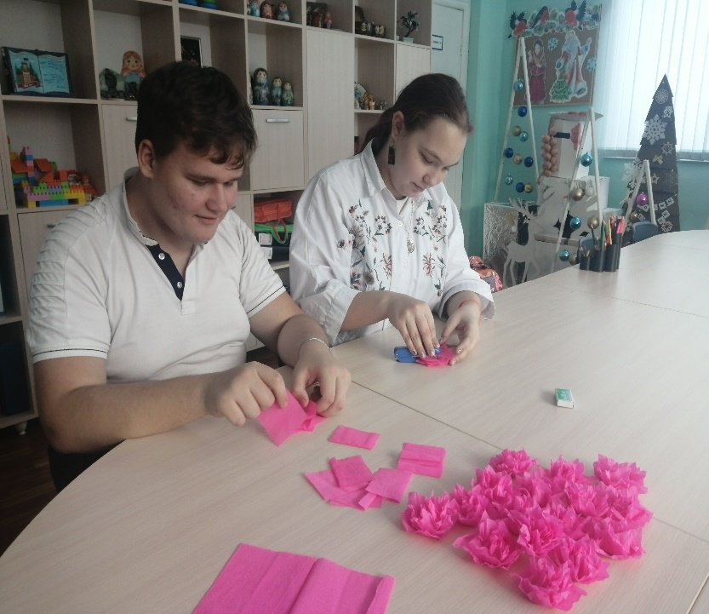

Список литературы и Интернет-ресурсов:
1. Аверин В.А. Психология детей и подростков-Аверин В.А.—СПб., 1994. — 379 стр.
2. Андрунь, С. Чудеса из песка / С. Андрунь // Обруч. - 2007. - № 3. - С. 18-21.
3. Водяная Л., Эм Г. Оригами- чудеса из бумаги. «Феникс», 2004
4. Грабенко, Т. М. Игры с песком или песочная терапия / Т. М. Грабенко // Дошкольная педагогика. - 2004. - № 9. - С. 12-14.
5. Гончар В.В. Модульное оригами. «Айрис-пресс», 2008
6. Гатанов, Ю.Г. Курс развития творческого мышления (для детей 5(6) - 8лет): методическое руководство/Ю.Г. Гатанов. —издание 3-е.—СПб: ИМАТОН, 2013.—60 с.
7. Зинкевич-Евстигнеева Т. Развивающая сказкотерапия - СПб.: 2006. - 125 с.

8. Киселева М.В. Арт-терапия в работе с детьми: руководство для детских психологов, педагогов, врачей и специалистов, работающих с детьми/Киселева М.В.—СПб.: Речь, 2006.—160 стр, илл.
9. Никитин В.Н. Арт-терапия. Учебное пособие/Никтин В.Н. —М.: Когито-Центр, 2014.—460 стр., 82 илл.
10. Соколов Д. Сказки и сказкотерапия - М., 2001. - с 12 - 35.
11. https://varmine.ru/stati/konsultirovanie/znachenie-art-terapii-vsovremennoj-praktike-psihologa

52
12. https://rosuchebnik.ru/material/art-terapiya-dlya-detey-s-ovz/
13. https://socsp.ru/docs/33

Словарь основных терминов и понятий
Арт-терапия - в узком смысле слова рисуночная терапия (изотерапия), основанная на изобразительном искусстве. Популярна для психологической коррекции невротических и психосоматических нарушений среди детей и подростков со сложностями в обучении и социальной адаптации. Выражает эмоциональное состояние рисующего. В широком смысле включает в себя множество направлений.
Творческий потенциал—совокупность способностей индивида, необходимых для творческой деятельности характеризующиеся новизной в мышлении и решении задач.
Имаготерапия (терапия образами) - разновидность арт-терапии, при которой главным средством достижения терапевтического эффекта является развитие и обогащение личности пациента путём активизации творческой активности пациента или группы пациентов.
В процессе имаготерапии используются технические приёмы возрастающей сложности: пересказ прозаического литературного произведения, пересказ и драматизация народной сказки, театрализация рассказа, выступление в спектакле.
Орига́ми («сложенная бумага») — вид декоративно-прикладного искусства; японское искусство складывания фигурок из бумаги.
Искусство оригами своими корнями уходит в Древний Китай, где и была изобретена бумага.
Песо́чная терапи́я — один из методов психотерапии, возникший в рамках аналитической психологии. Это способ снятия внутреннего напряжения, воплощения его на бессознательно-символическом уровне, посредством работы с песком.
Игротерапия - одна из разновидностей арт-терапии, являющаяся психотерапевтическим методом, который базируется на применении ролевой игры в качестве одной из наиболее интенсивных методик воздействия на личностное развитие. Суть данной методики лежит в использовании терапевтического воздействие игры для содействия клиенту в преодолении социальных или психологических трудностей, которые создают преграды личностному росту и психоэмоциональному развитию.
Сказкотерапия – это один из методов арт-терапии и означает лечение через сказку. Этот метод используют как с детьми, так и со взрослыми людьми.
Сказкотерапия – это метод, использующий сказку для интеграции личности, развития творческих способностей, расширения сознания, совершенствования взаимодействия с окружающим миром.
Артсинтезтерапия — комплексный метод групповой психотерапии, использующий синтез искусств. Рассматривается в качестве самостоятельного направления в лечебно-коррекционной работе, где владение техническими приемами разных видов искусств сочетаются со знаниями психопатологии и подчинены психотерапевтическим целям.

53

